|  |
| --- |
| FPT POLYTECHNIC |
| **DỰ ÁN 1** |
| **QUẢN LÝ CỬA HÀNG XE MÁY** |
| NGÀNH CÔNG NGHỆ THÔNG TIN (PHÁT TRIỂN PHẦN MỀM) |



|  |
| --- |
| HỒ CHÍ MINH 2023 |

|  |
| --- |
| GIẢNG VIÊN HƯỚNG DẪN: HUỲNH KHẮC DUY |
| NHÓM 1 |
| SINH VIÊN THỰC HIỆN |
| 1. Tô Sung Sam-PS28482, Trưởng nhóm 2. Nguyễn Lê Quang Dũng-PS30063 3. Nguyễn Hồng Anh-PS29694 4. Nguyễn Võ Việt Anh-30207 |

MỤC LỤC

1 Phân tích 2

1.1 Hiện trạng 2

1.2 Yêu cầu hệ thống 2

1.3 Use case 3

2 Thiết kế 7

2.1 Mô hình triển khai 7

2.2 Thiết kế CSDL 8

2.2.1 Sơ đồ quan hệ thực thể 8

2.3 Thiết kế giao diện 9

2.3.1 Sơ đồ tổ chức giao diện 9

2.3.2 Thiết kế giao diện cho các chức năng nghiệp vụ 9

3 Thực hiện viết mã 24

3.1 Viết mã tạo CSDL 24

3.1.1 Tạo CSDL 24

3.1.2 SQL truy vấn và thao tác 25

3.1.3 Các thủ tục lưu tổng hợp thống kê 26

3.2 Lập trình JDBC 28

3.2.1 Lớp hỗ trợ 29

3.2.2 Model class - Các lớp mô tả dữ liệu 35

3.2.3 DAO Class - Các lớp truy xuất dữ liệu 45

3.3 Viết mã cho ứng dụng 53

3.3.1 Form đăng nhập 53

3.3.2 Form trang chủ 53

3.3.3 Form xe máy 54

3.3.4 Form phụ kiên 55

3.3.5 Form nhân viên 56

3.3.6 Form khách hàng 56

3.3.7 Form thống kê 57

3.3.8 Form giỏ hàng 57

3.3.9 Form hóa đơn 58

4 Kiểm thử 58

4.1 Kiểm thử form đăng nhập 58

4.2 Kiểm thử form quên mật khẩu 59

4.3 Kiểm thử form trang chủ 59

4.4 Kiểm thử form xe máy 59

4.5 Kiểm thử form giỏ hàng 59

4.6 Kiểm thử form thống kê 60

5 Đóng gói và triển khai 60

5.1 Hướng dẫn cài đặt triển khai 60

5.2 Hướng dẫn sử dụng phần mềm 60

# Phân tích

## Hiện trạng

Hiện tại, việc quản lý cửa hàng xe máy khi không sử dụng phần mềm quản lý xe máy có thể gặp một số khó khăn. Các cửa hàng xe máy thường phải quản lý hàng tồn kho, đặt hàng, bảo hành và thanh toán bằng các phương pháp thủ công như sổ sách hoặc bảng tính. Điều này có thể dẫn đến việc mất thông tin, sai sót trong quản lý và tốn nhiều thời gian.

Vì vậy phần mền quản lý của hàng xe máy online là rất cần thiết để quản lý và vận hành công việc kinh doanh và buôn bán xe máy được trở nên đơn giản và dễ dàng hơn so với những phương pháp quản lý truyền thống khác.

Cửa hàng xe máy đang cần phần mềm để quản lý cửa hàng. Hiện cửa hàng đang gặp khó khăn khi số lượng xe máy và phụ kiện ngày càng tăng, dữ liệu ngày càng lớn nên việc quản lý excel gặp rất nhiều khó khăn, dễ sai sót mà không bảo mật. Cửa hàng xe máy mong muốn xây dựng một phần mềm để giải quyết khó khăn trên.

Các phần mền phổ biến hiện nay gồm có: Motosoft, FaceWork, Open24,…

## Yêu cầu hệ thống

Ngoài tính năng lưu trữ thông tin chi tiết các loại xe từ; tên, mã, thương hiệu, thông số kỹ thuật, kích cỡ, đơn vị sản xuất, giá nhập, giá bán,... thì phần mềm quản lý cửa hàng kinh doanh xe máy thì phần mền cần có những tính năng:

**Quản lý**

* Quản lý khách hàng
* Quản lý Xe máy
* Quản lý Phụ kiện xe máy
* Quản lý Nhân viên trong cửa hàng

**Thống kê**

* Doanh thu trong tháng,năm
* số lượng xe đã bán
* số xe tồn kho

**Bảo mật**

Phần mềm được viết cho 2 đối tượng sử dụng là Trưởng phòng và Nhân viên với yêu cầu bảo mật như sau:

* Yêu cầu đăng nhập hệ thống
* Trường phòng có thể sử dụng tất cả các chức năng
* Nhân Viên chỉ có thể sử dụng các chức năng quản lý nhưng không được xóa, không được sử dụng chức năng thống kê và chức năng quản lý nhân viên

**Công nghệ**

* Ứng dụng phải được thực hiện với công nghệ Swing và JDBC
* JDK: 17
* Hệ quản trị CSDL: SQL Server 2019

Ngoài ra chúng ta cần có hình ảnh hiển thị rõ ràng, chi tiết, cỡ chữ vừa phải cùng các ô bảng điều khiển hiển thị tối giản kết hợp với phông nền trắng giúp người dùng dễ dàng thao tác và sử dụng. Quy trình bán hàng phải được tối ưu và trở nên đơn giản và nhanh chóng hơn , đem lại trải nghiệm chuyên nghiệp cho khách hàng.

## Use case

**Sơ đồ use case tổng quát**

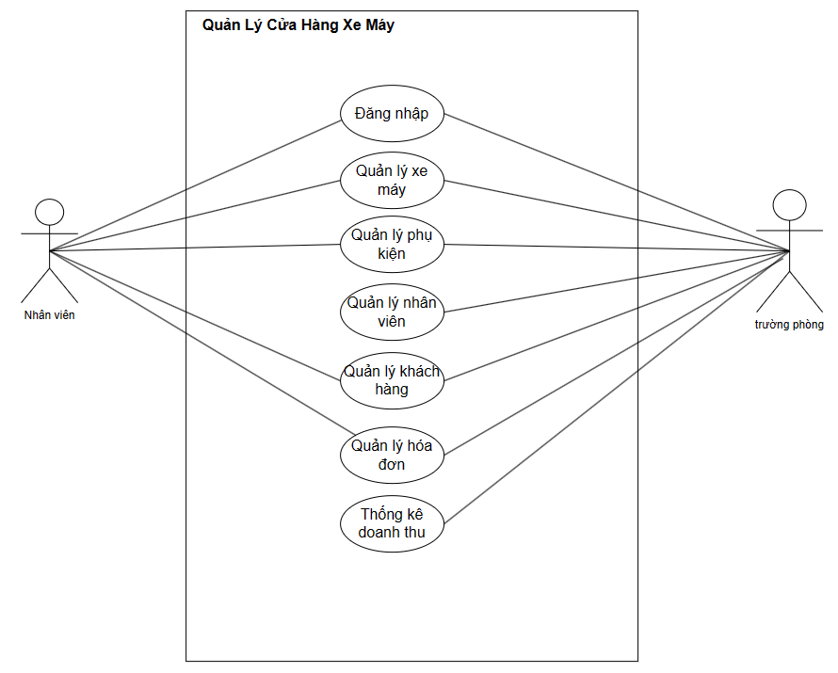

**Chức năng đăng nhập**

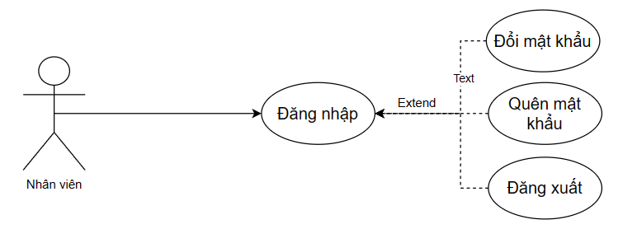

**Chức năng quản lý xe máy**

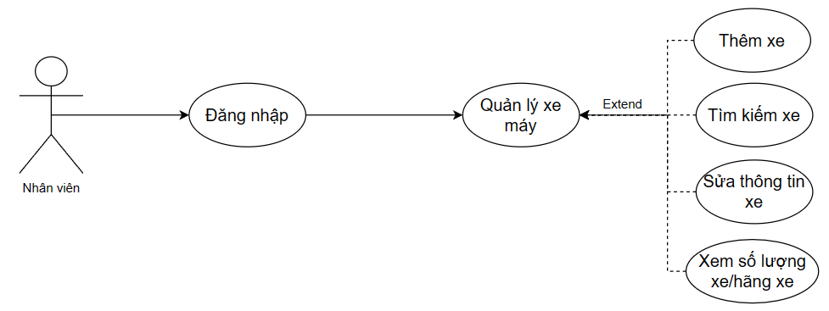

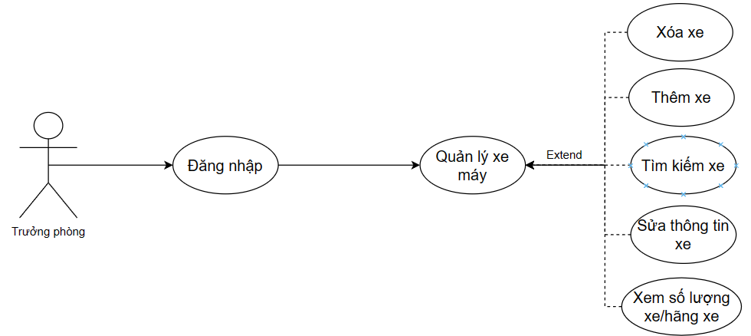

**Chức năng quản lý phụ kiện xe**

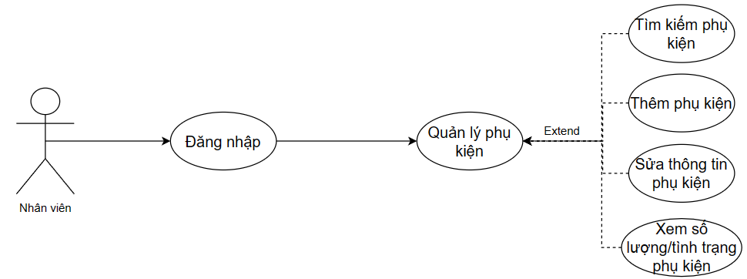

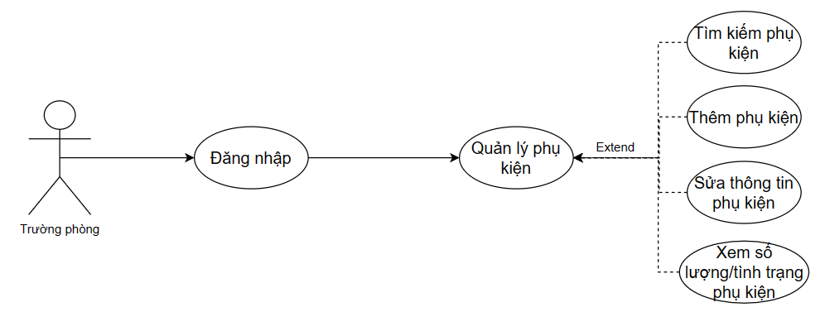

**Quản lý khách hàng**

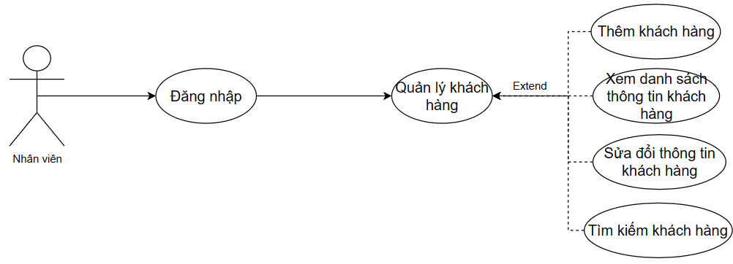

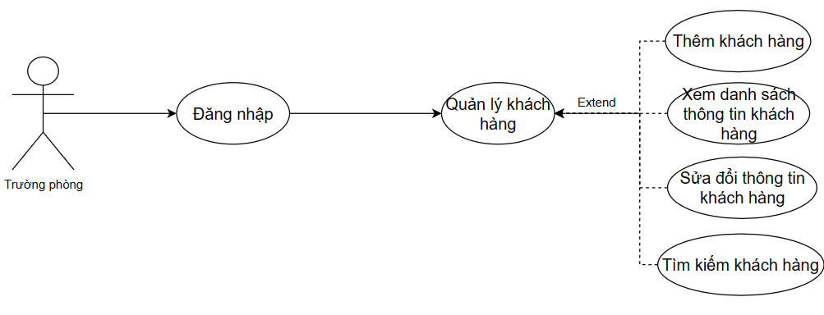

**Quản lý hóa đơn**

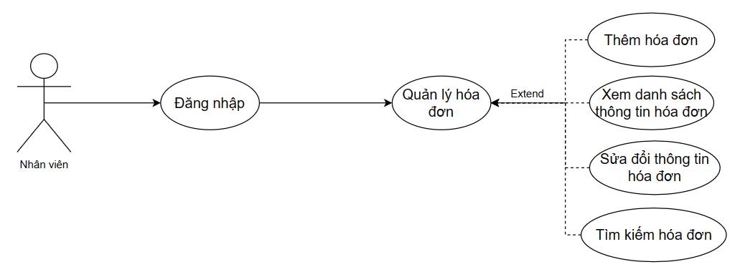

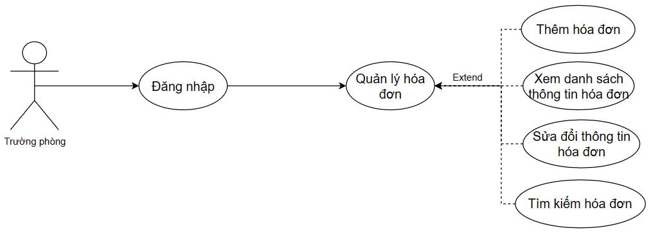

**Quản lý nhân viên**

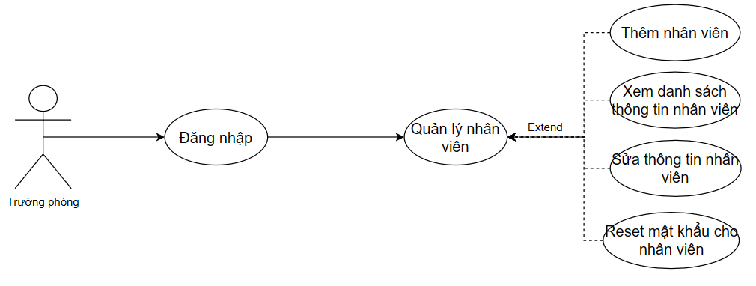

**Thống kê doanh thu**

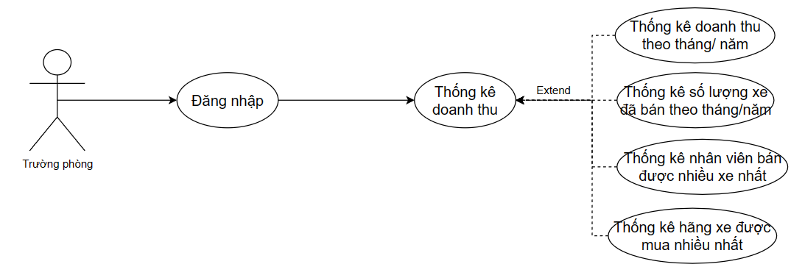

# Thiết kế

## Mô hình triển khai

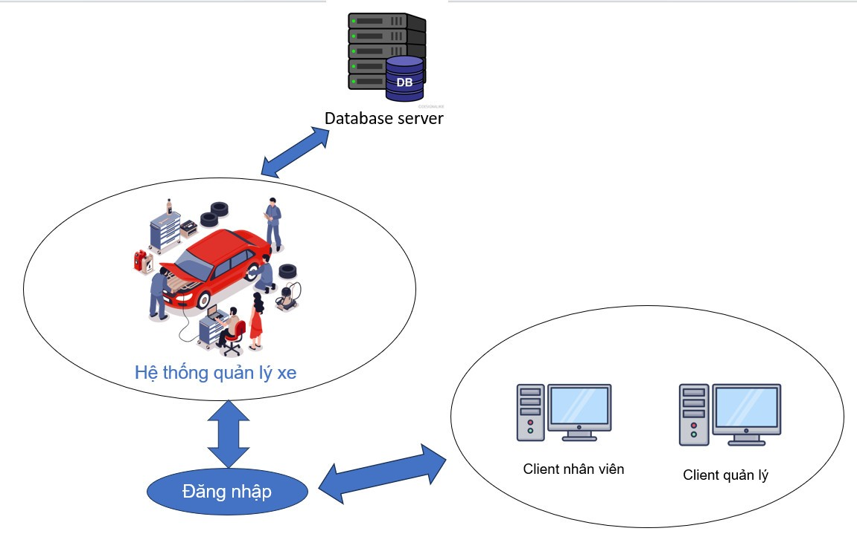

## Thiết kế CSDL

### Sơ đồ quan hệ thực thể

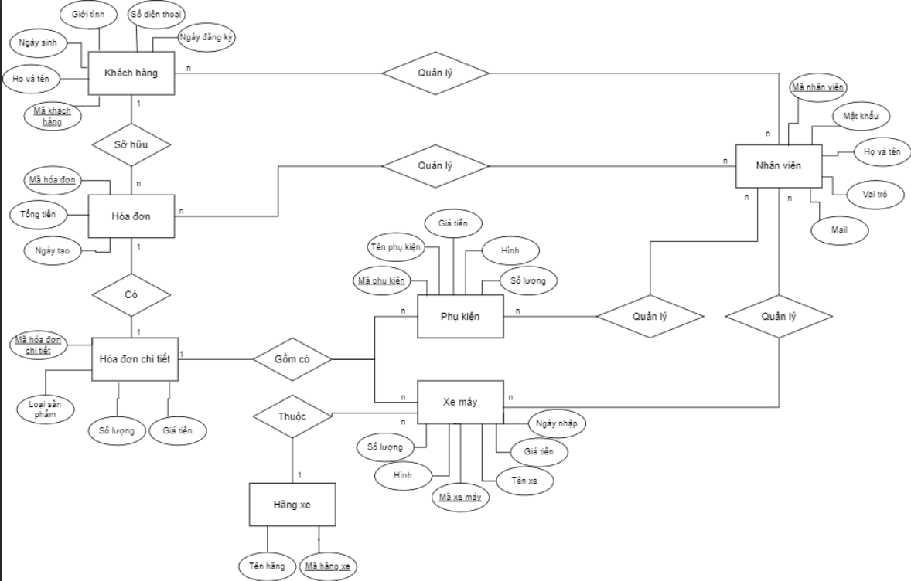

## Thiết kế giao diện

### Sơ đồ tổ chức giao diện

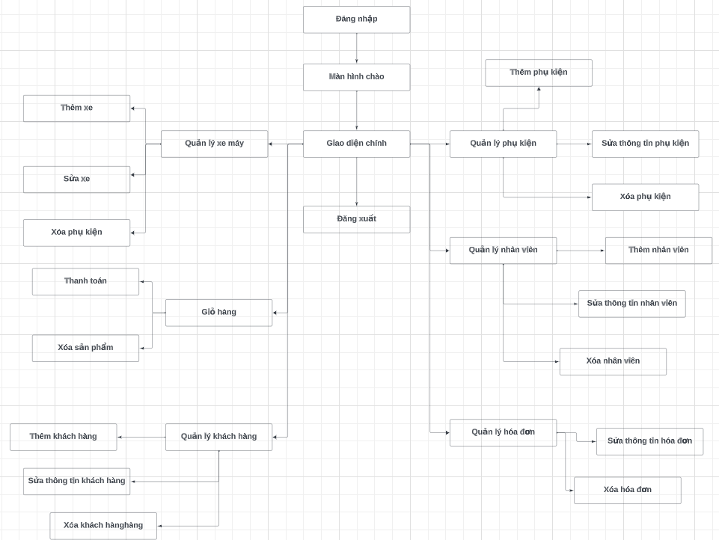

### Thiết kế giao diện cho các chức năng nghiệp vụ

#### Đăng nhập

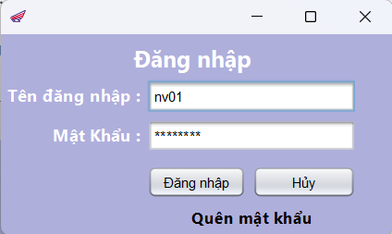

|  |  |  |  |
| --- | --- | --- | --- |
| **TT** | **Điều khiển** | **Sự kiện** | **Mô tả hoạt động** |
| 1 | Cửa sổ | Initialize | Đưa cửa sổ ra giữa màn hình |
| 2 | [Đăng nhập] | Click | Đăng nhập và hiện thị TrangChuDialog |
| 3 | [Hủy] | Click | Tắt cửa sổ đăng nhập |
| 4 | [Quên mật khẩu] | Click | Hiển thị form quên mật khẩu |

#### Quên mật khẩu

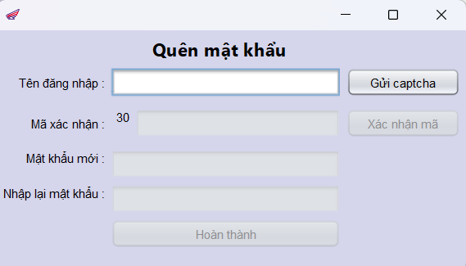

|  |  |  |  |
| --- | --- | --- | --- |
| **TT** | **Điều khiển** | **Sự kiện** | **Mô tả hoạt động** |
| 1 | Cửa sổ | Initialize | Đưa cửa sổ ra giữa màn hình |
| 2 | [Gửi captcha] | Click | Gửi mã captcha về email của người dùng |
| 3 | [Xác nhận mã] | Click | Xác nhận mã thành công |
| 4 | [Hoàn thành] | Click | Thông báo đổi mật khẩu thành công |

#### Trang chủ

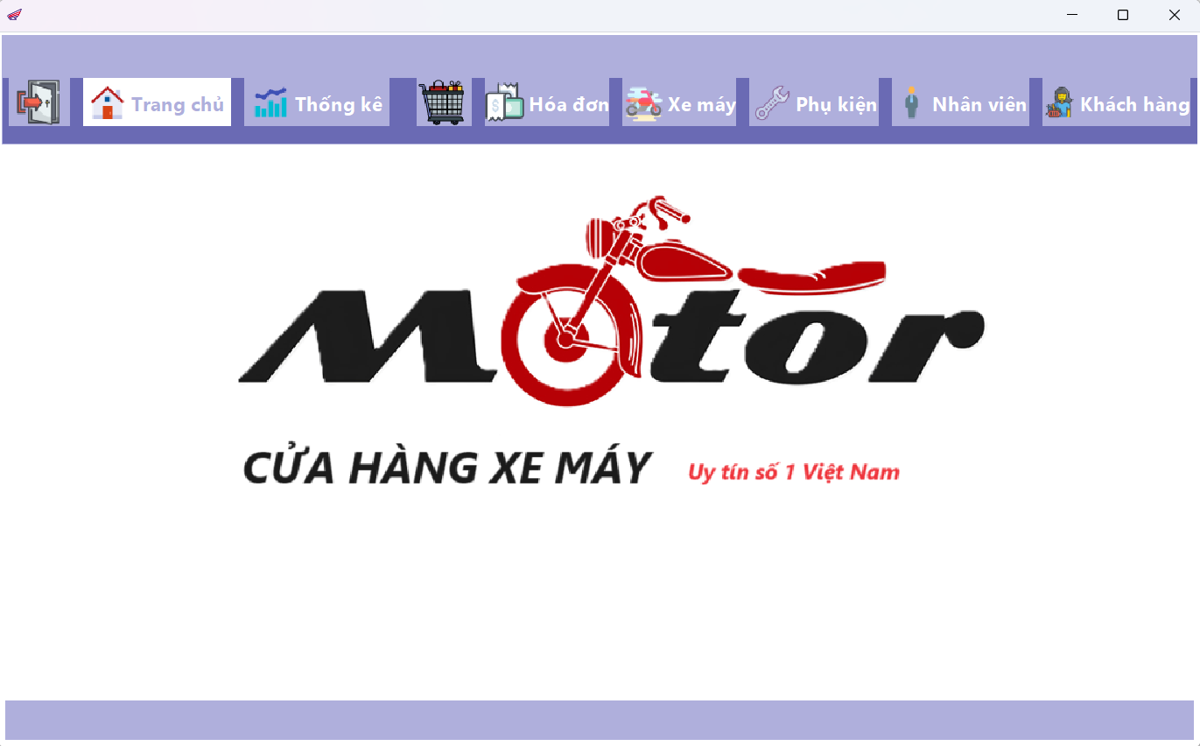

|  |  |  |  |
| --- | --- | --- | --- |
| **TT** | **Điều khiển** | **Sự kiện** | **Mô tả hoạt động** |
| 1 | Cửa sổ | Initialize | Đưa cửa sổ ra giữa màn hình |
| 2 | [icon Đăng xuất] | Click | Đăng xuất và tắt cửa sổ trang chủ |
| 3 | [Trang Chủ] | Click | Hiển thị TrangChuJDialog |
| 4 | [icon Giỏ hàng] | Click | Hiển thị GiohangJDialog |
| 5 | [Hóa Đơn] | Click | Hiển thị HoaDonJDialog |
| 6 | [Xe Máy] | Click | Hiển thị XeMayJDialog |
| 7 | [Phụ Kiện] | Click | Hiển thị PhuKienJDialog |
| 8 | [Nhân viên] | Click | Hiển thị NhanVienJDialog |
| 9 | [Khách hàng] | Click | Hiện thị KhachHangJDialog |

#### Xe máy

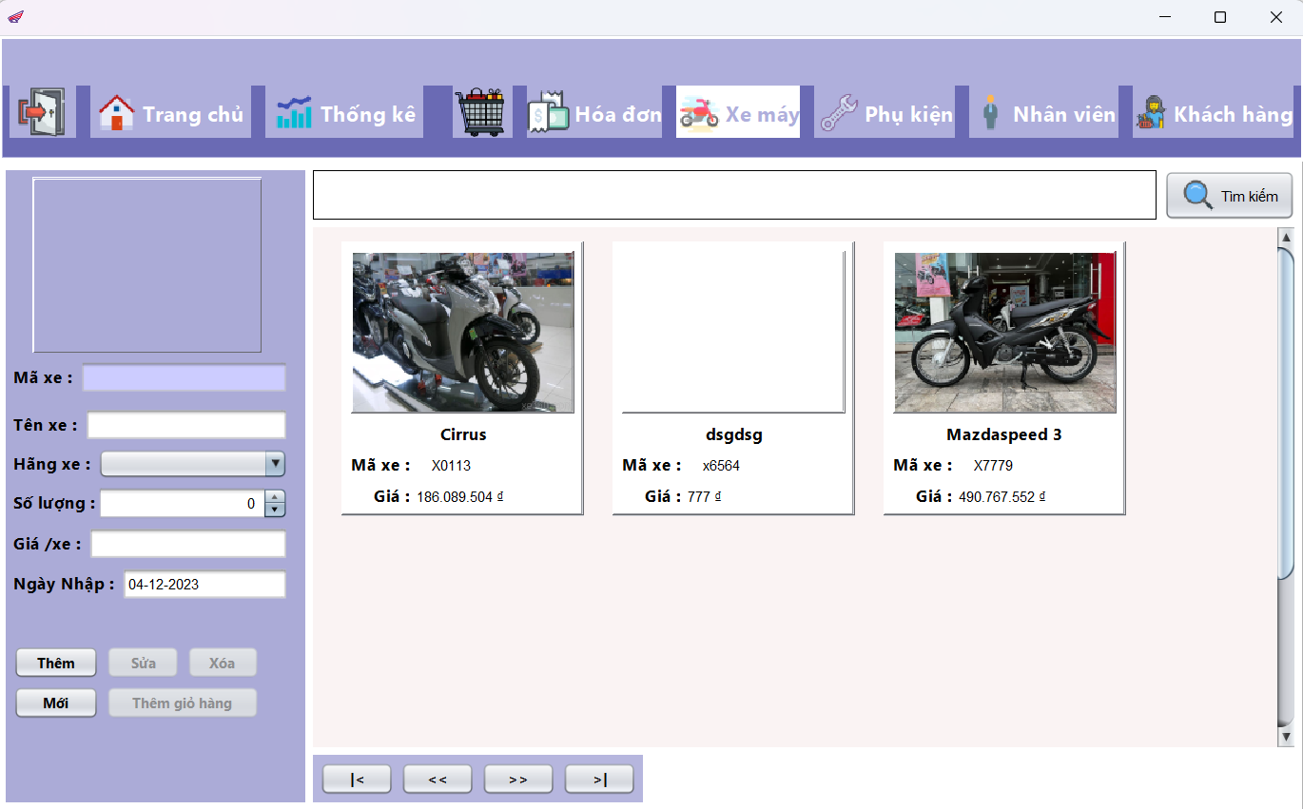

|  |  |  |  |
| --- | --- | --- | --- |
| **TT** | **Điều khiển** | **Sự kiện** | **Mô tả hoạt động** |
| 1 | Cửa sổ | Initialize | Đưa cửa sổ ra giữa màn hình |
| 2 | [icon Đăng xuất] | Click | Đăng xuất và tắt cửa sổ trang chủ |
| 3 | [Trang Chủ] | Click | Hiển thị TrangChuJDialog |
| 4 | [icon Giỏ hàng] | Click | Hiển thị GiohangJDialog |
| 5 | [Hóa Đơn] | Click | Hiển thị HoaDonJDialog |
| 6 | [Xe Máy] | Click | Hiển thị XeMayJDialog |
| 7 | [Phụ Kiện] | Click | Hiển thị PhuKienJDialog |
| 8 | [Nhân viên] | Click | Hiển thị NhanVienJDialog |
| 9 | [Khách hàng] | Click | Hiện thị KhachHangJDialog |
| 10 | [Panel Xe Máy] | Click | Hiện thị thông tin sản phẩm |
| 11 | [Thêm] | Click | Validation,Thêm vào CSDL một sản phẩm mới với dữ liệu nhập từ form |
| 12 | [Sửa] | Click | Validation, Cập nhật thông tin sản phẩm đang xem trên form vào CSDL |
| 13 | [Xóa] | Click | Xóa sản phẩm có mã đang xem trên form |
| 14 | [Mới] | Click | Xóa Trắng form |
| 15 | [Thêm giỏ hàng] | Click | Thêm sản phẩm vào trong giỏ hàng |
| 16 | [|<] | Click | Hiển thị thông tin của sản phẩm của hàng đầu tiên của bảng lên form để xem |
| 17 | [<<] | Click | Hiển thị thông tin của sản phẩm của hàng kế trước hàng được chọn của bảng lên form để xem |
| 18 | [>>] | Click | Hiển thị thông tin của sản phẩm của hàng kế sau hàng được chọn của bảng lên form để xem |
| 19 | [>|] | Click | Hiển thị thông tin của sản phẩm của hàng cuối cùng của bảng lên form để xem |

#### Phụ kiện

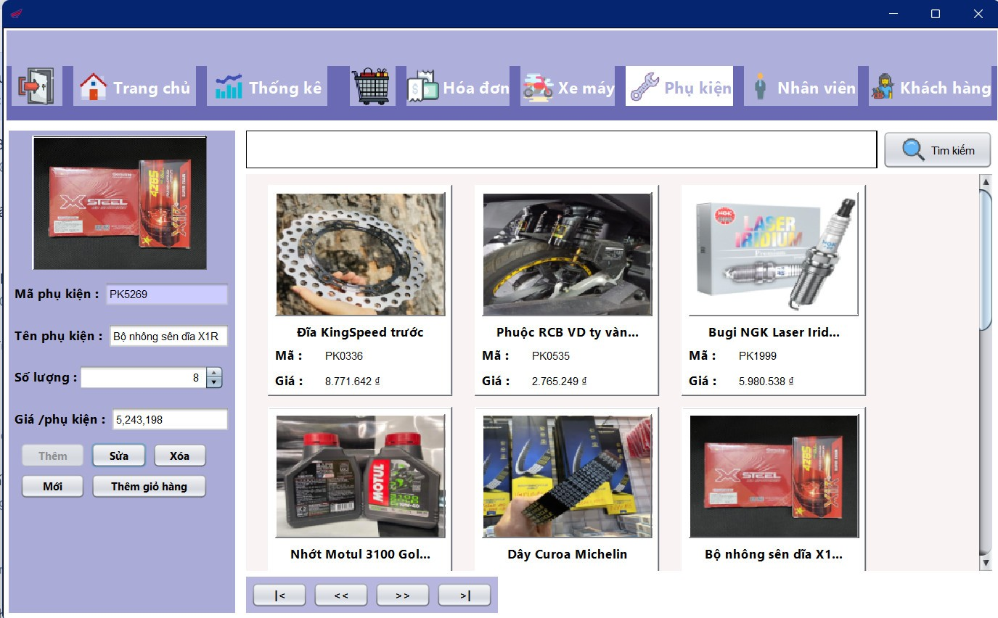

|  |  |  |  |
| --- | --- | --- | --- |
| **TT** | **Điều khiển** | **Sự kiện** | **Mô tả hoạt động** |
| 1 | Cửa sổ | Initialize | Đưa cửa sổ ra giữa màn hình |
| 2 | [icon Đăng xuất] | Click | Đăng xuất và tắt cửa sổ trang chủ |
| 3 | [Trang Chủ] | Click | Hiển thị TrangChuJDialog |
| 4 | [icon Giỏ hàng] | Click | Hiển thị GiohangJDialog |
| 5 | [Hóa Đơn] | Click | Hiển thị HoaDonJDialog |
| 6 | [Xe Máy] | Click | Hiển thị XeMayJDialog |
| 7 | [Phụ Kiện] | Click | Hiển thị PhuKienJDialog |
| 8 | [Nhân viên] | Click | Hiển thị NhanVienJDialog |
| 9 | [Khách hàng] | Click | Hiện thị KhachHangJDialog |
| 10 | [Panel phụ kiện] | Click | Hiện thị thông tin sản phẩm |
| 11 | [Thêm] | Click | Validation,Thêm vào CSDL một sản phẩm mới với dữ liệu nhập từ form |
| 12 | [Sửa] | Click | Validation, Cập nhật thông tin sản phẩm đang xem trên form vào CSDL |
| 13 | [Xóa] | Click | Xóa sản phẩm có mã đang xem trên form |
| 14 | [Mới] | Click | Xóa Trắng form |
| 15 | [Thêm giỏ hàng] | Click | Thêm sản phẩm vào trong giỏ hàng |
| 16 | [|<] | Click | Hiển thị thông tin của sản phẩm của hàng đầu tiên của bảng lên form để xem |
| 17 | [<<] | Click | Hiển thị thông tin của sản phẩm của hàng kế trước hàng được chọn của bảng lên form để xem |
| 18 | [>>] | Click | Hiển thị thông tin của sản phẩm của hàng kế sau hàng được chọn của bảng lên form để xem |
| 19 | [>|] | Click | Hiển thị thông tin của sản phẩm của hàng cuối cùng của bảng lên form để xem |

#### Nhân viên

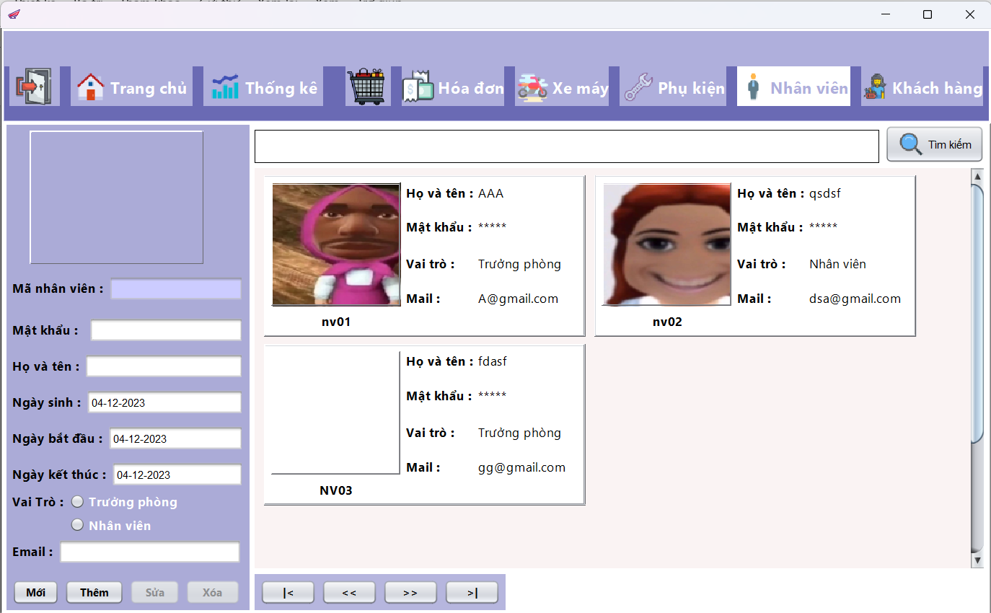

|  |  |  |  |
| --- | --- | --- | --- |
| **TT** | **Điều khiển** | **Sự kiện** | **Mô tả hoạt động** |
| 1 | Cửa sổ | Initialize | Đưa cửa sổ ra giữa màn hình |
| 2 | [icon Đăng xuất] | Click | Đăng xuất và tắt cửa sổ trang chủ |
| 3 | [Trang Chủ] | Click | Hiển thị TrangChuJDialog |
| 4 | [icon Giỏ hàng] | Click | Hiển thị GiohangJDialog |
| 5 | [Hóa Đơn] | Click | Hiển thị HoaDonJDialog |
| 6 | [Xe Máy] | Click | Hiển thị XeMayJDialog |
| 7 | [Phụ Kiện] | Click | Hiển thị PhuKienJDialog |
| 8 | [Nhân viên] | Click | Hiển thị NhanVienJDialog |
| 9 | [Khách hàng] | Click | Hiện thị KhachHangJDialog |
| 10 | [Panel Nhân viên] | Click | Hiện thị thông tin nhân viên |
| 11 | [Thêm] | Click | Validation,Thêm vào CSDL một nhân viên mới với dữ liệu nhập từ form |
| 12 | [Sửa] | Click | Validation, Cập nhật thông tin nhân viên đang xem trên form vào CSDL |
| 13 | [Xóa] | Click | Xóa nhân viên có mã đang xem trên form |
| 14 | [Mới] | Click | Xóa Trắng form |
| 15 | [|<] | Click | Hiển thị thông tin của sản phẩm của hàng đầu tiên của bảng lên form để xem |
| 16 | [<<] | Click | Hiển thị thông tin của sản phẩm của hàng kế trước hàng được chọn của bảng lên form để xem |
| 17 | [>>] | Click | Hiển thị thông tin của sản phẩm của hàng kế sau hàng được chọn của bảng lên form để xem |
| 18 | [>|] | Click | Hiển thị thông tin của sản phẩm của hàng cuối cùng của bảng lên form để xem |

#### Khách hàng

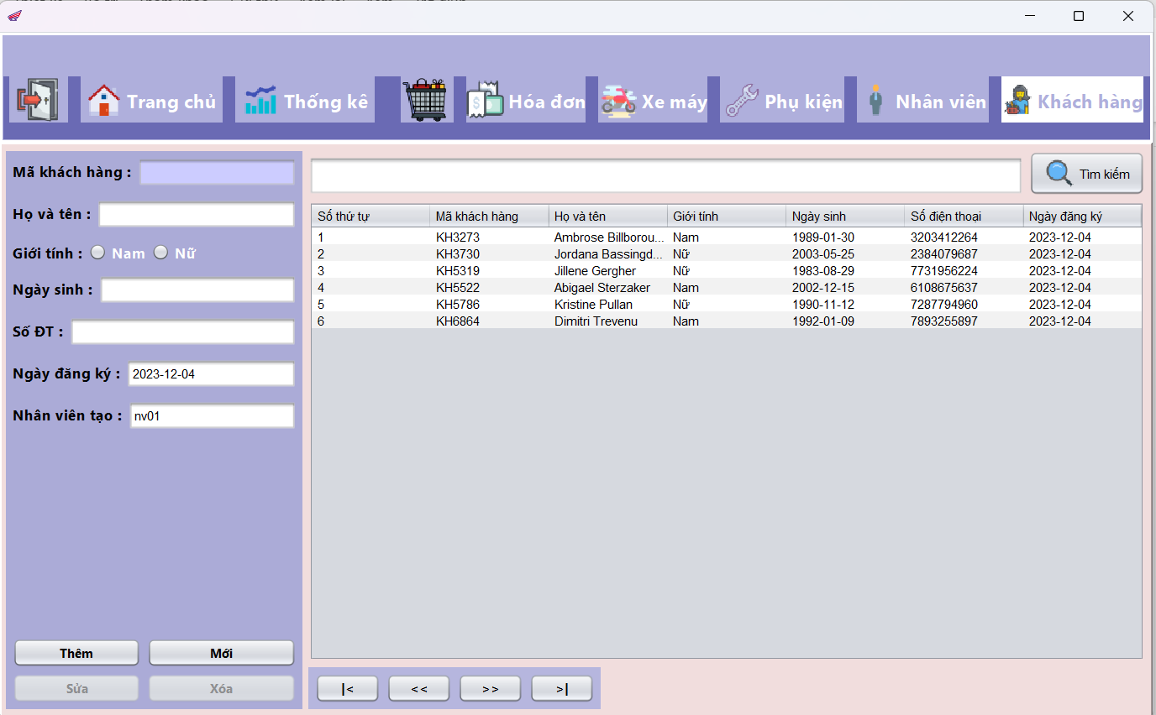

|  |  |  |  |
| --- | --- | --- | --- |
| **TT** | **Điều khiển** | **Sự kiện** | **Mô tả hoạt động** |
| 1 | Cửa sổ | Initialize | Đưa cửa sổ ra giữa màn hình |
| 2 | [icon Đăng xuất] | Click | Đăng xuất và tắt cửa sổ trang chủ |
| 3 | [Trang Chủ] | Click | Hiển thị TrangChuJDialog |
| 4 | [icon Giỏ hàng] | Click | Hiển thị GiohangJDialog |
| 5 | [Hóa Đơn] | Click | Hiển thị HoaDonJDialog |
| 6 | [Xe Máy] | Click | Hiển thị XeMayJDialog |
| 7 | [Phụ Kiện] | Click | Hiển thị PhuKienJDialog |
| 8 | [Nhân viên] | Click | Hiển thị NhanVienJDialog |
| 9 | [Khách hàng] | Click | Hiện thị KhachHangJDialog |
| 10 | [Bảng] | Click | Hiện thị thông tin Khách hàng |
| 11 | [Thêm] | Click | Validation,Thêm vào CSDL một khách hàng mới với dữ liệu nhập từ form |
| 12 | [Sửa] | Click | Validation, Cập nhật thông tin khách hàng đang xem trên form vào CSDL |
| 13 | [Xóa] | Click | Xóa khách hàng có mã đang xem trên form |
| 14 | [Mới] | Click | Xóa Trắng form |
| 15 | [|<] | Click | Hiển thị thông tin của sản phẩm của hàng đầu tiên của bảng lên form để xem |
| 16 | [<<] | Click | Hiển thị thông tin của sản phẩm của hàng kế trước hàng được chọn của bảng lên form để xem |
| 17 | [>>] | Click | Hiển thị thông tin của sản phẩm của hàng kế sau hàng được chọn của bảng lên form để xem |
| 18 | [>|] | Click | Hiển thị thông tin của sản phẩm của hàng cuối cùng của bảng lên form để xem |

#### Hóa đơn

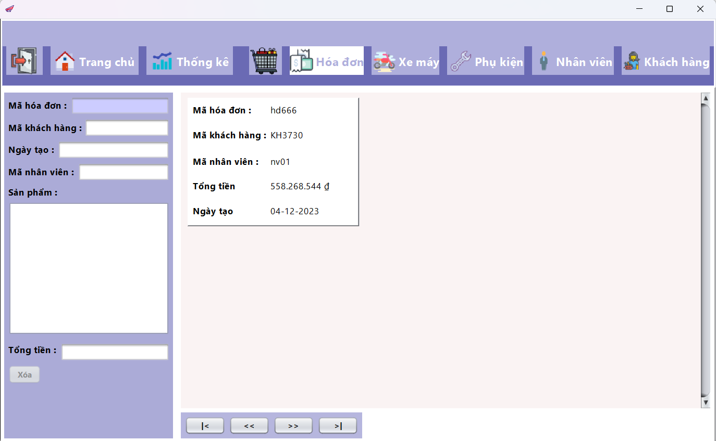

|  |  |  |  |
| --- | --- | --- | --- |
| **TT** | **Điều khiển** | **Sự kiện** | **Mô tả hoạt động** |
| 1 | Cửa sổ | Initialize | Đưa cửa sổ ra giữa màn hình |
| 2 | [icon Đăng xuất] | Click | Đăng xuất và tắt cửa sổ trang chủ |
| 3 | [Trang Chủ] | Click | Hiển thị TrangChuJDialog |
| 4 | [icon Giỏ hàng] | Click | Hiển thị GiohangJDialog |
| 5 | [Hóa Đơn] | Click | Hiển thị HoaDonJDialog |
| 6 | [Xe Máy] | Click | Hiển thị XeMayJDialog |
| 7 | [Phụ Kiện] | Click | Hiển thị PhuKienJDialog |
| 8 | [Nhân viên] | Click | Hiển thị NhanVienJDialog |
| 9 | [Khách hàng] | Click | Hiện thị KhachHangJDialog |
| 10 | [Panel hóa đơn] | Click | Hiện thị thông tin Khách hàng |
| 11 | [Sửa] | Click | Validation, Cập nhật thông tin khách hàng đang xem trên form vào CSDL |
| 12 | [|<] | Click | Hiển thị thông tin của sản phẩm của hàng đầu tiên của bảng lên form để xem |
| 13 | [<<] | Click | Hiển thị thông tin của sản phẩm của hàng kế trước hàng được chọn của bảng lên form để xem |
| 14 | [>>] | Click | Hiển thị thông tin của sản phẩm của hàng kế sau hàng được chọn của bảng lên form để xem |
| 15 | [>|] | Click | Hiển thị thông tin của sản phẩm của hàng cuối cùng của bảng lên form để xem |

#### Giỏ hàng

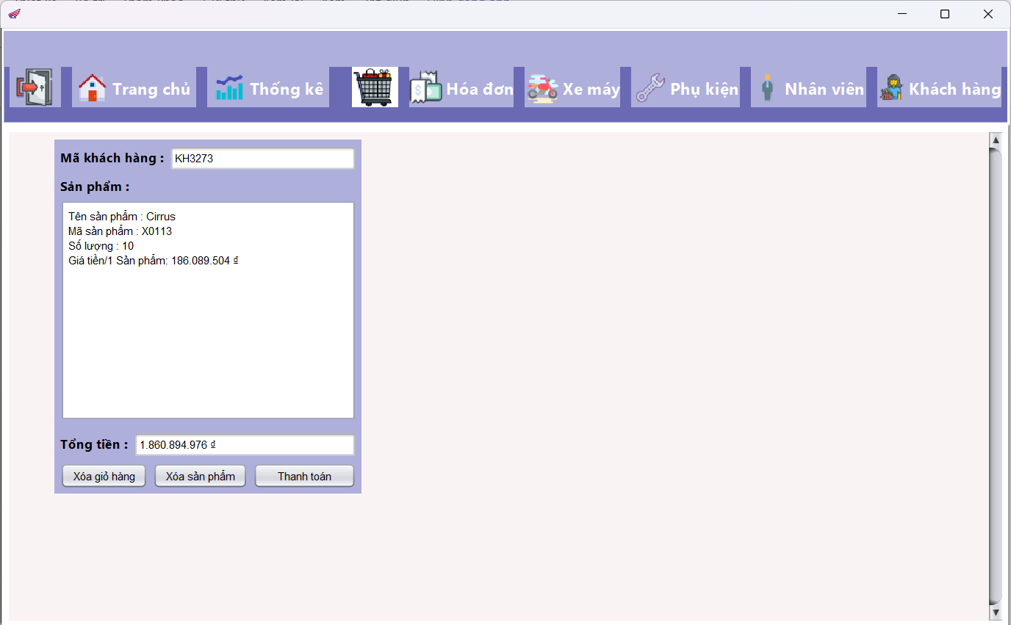

|  |  |  |  |
| --- | --- | --- | --- |
| **TT** | **Điều khiển** | **Sự kiện** | **Mô tả hoạt động** |
| 1 | Cửa sổ | Initialize | Đưa cửa sổ ra giữa màn hình |
| 2 | [icon Đăng xuất] | Click | Đăng xuất và tắt cửa sổ trang chủ |
| 3 | [Trang Chủ] | Click | Hiển thị TrangChuJDialog |
| 4 | [icon Giỏ hàng] | Click | Hiển thị GiohangJDialog |
| 5 | [Hóa Đơn] | Click | Hiển thị HoaDonJDialog |
| 6 | [Xe Máy] | Click | Hiển thị XeMayJDialog |
| 7 | [Phụ Kiện] | Click | Hiển thị PhuKienJDialog |
| 8 | [Nhân viên] | Click | Hiển thị NhanVienJDialog |
| 9 | [Khách hàng] | Click | Hiện thị KhachHangJDialog |
| 10 | [Xóa giỏ hàng] | Click | Xóa giỏ hàng của khách hàng theo mã khách hàng |
| 11 | [Xóa sản phẩm] | Click | Hiện thị form nhập mã sản phẩm cần xóa |
| 12 | [Thanh toán] | Click | Tiến hành in hóa đơn và cập nhập lại trạng thái hóa đơn |

#### Thống kê

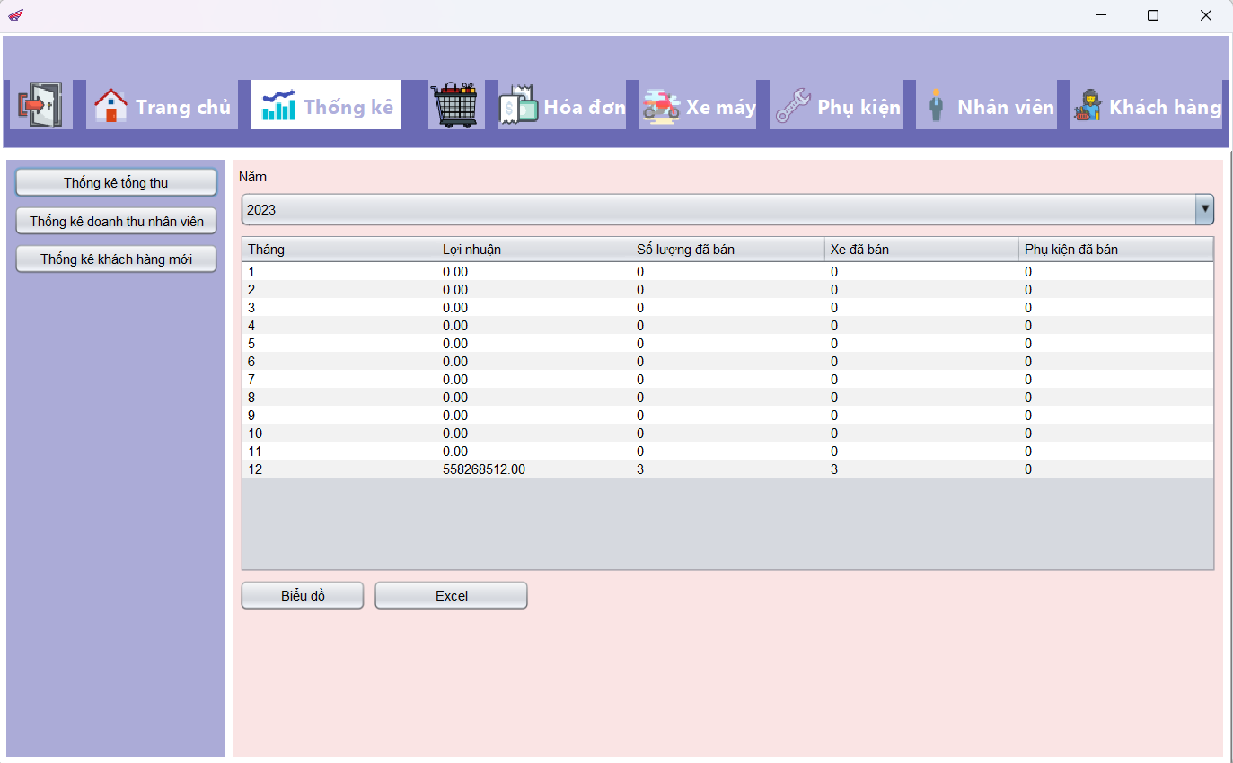

|  |  |  |  |
| --- | --- | --- | --- |
| **TT** | **Điều khiển** | **Sự kiện** | **Mô tả hoạt động** |
| 1 | Cửa sổ | Initialize | Đưa cửa sổ ra giữa màn hình |
| 2 | [icon Đăng xuất] | Click | Đăng xuất và tắt cửa sổ trang chủ |
| 3 | [Trang Chủ] | Click | Hiển thị TrangChuJDialog |
| 4 | [icon Giỏ hàng] | Click | Hiển thị GiohangJDialog |
| 5 | [Hóa Đơn] | Click | Hiển thị HoaDonJDialog |
| 6 | [Xe Máy] | Click | Hiển thị XeMayJDialog |
| 7 | [Phụ Kiện] | Click | Hiển thị PhuKienJDialog |
| 8 | [Nhân viên] | Click | Hiển thị NhanVienJDialog |
| 9 | [Khách hàng] | Click | Hiện thị KhachHangJDialog |
| 10 | [Thống kê tổng thu] | Click | Hiển thị bảng thống kê tổng thu |
| 11 | [Thống kê doanh thu nhân viên] | Click | HIển thị bảng thống kê doanh thu nhân viên |
| 12 | [Thống kê khách hàng mới] | Click | Hiển thị thống kê bảng khách hàng mới |
| 13 | [Biểu đồ] | Click | Hiển thị biểu đồ |
| 14 | [Excel] | Click | Xuất file excel |

# Thực hiện viết mã

## Viết mã tạo CSDL

### Tạo CSDL

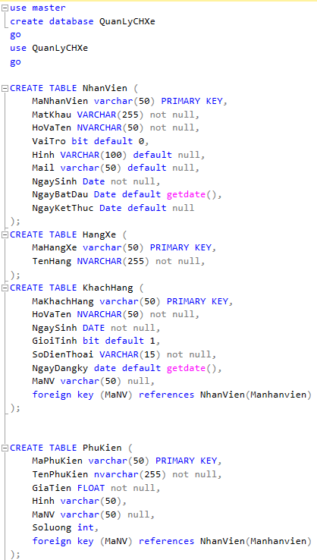

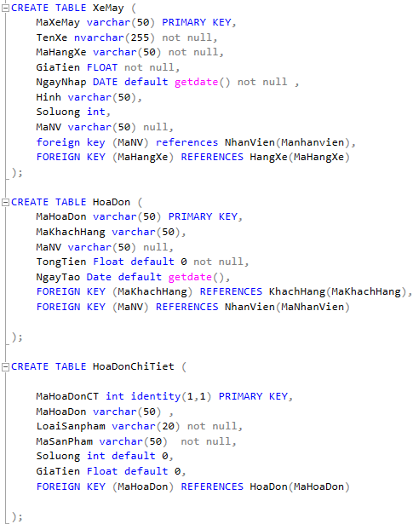

### SQL truy vấn và thao tác

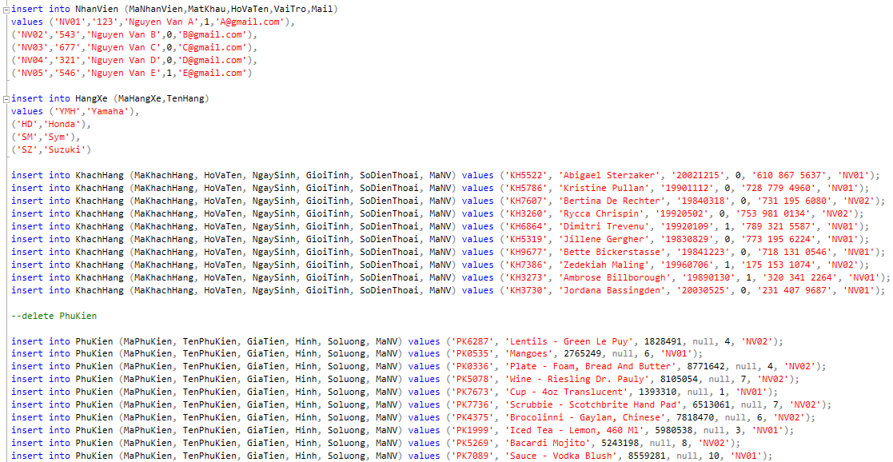

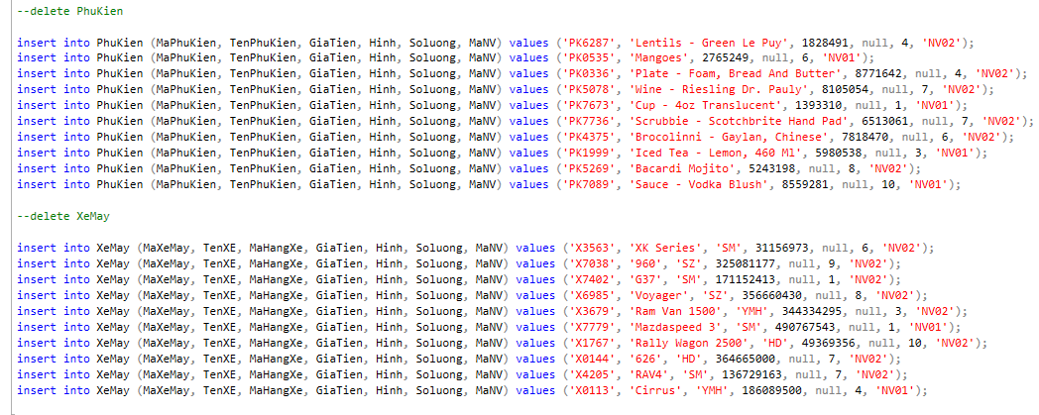

### Các thủ tục lưu tổng hợp thống kê

#### Procedure 1

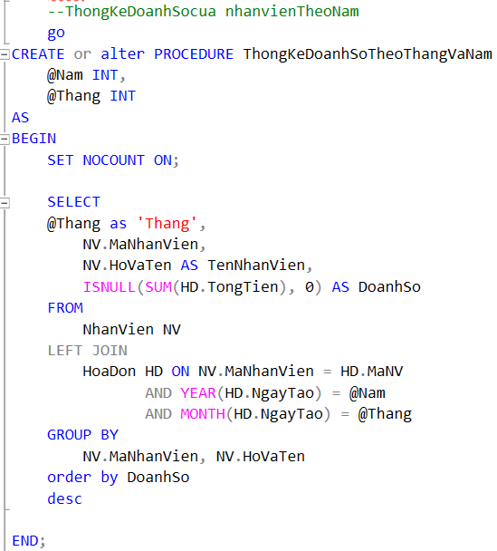

#### Procedure 2

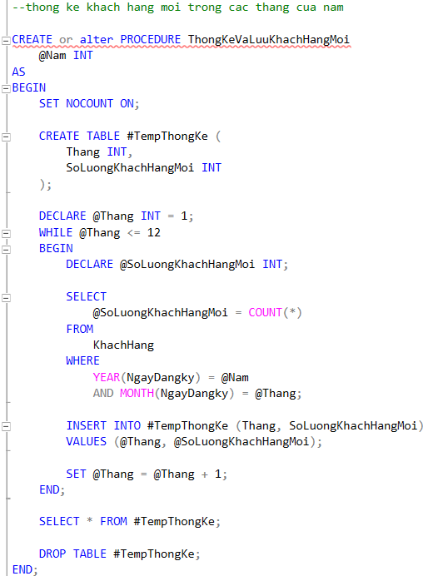

#### Procedure 3

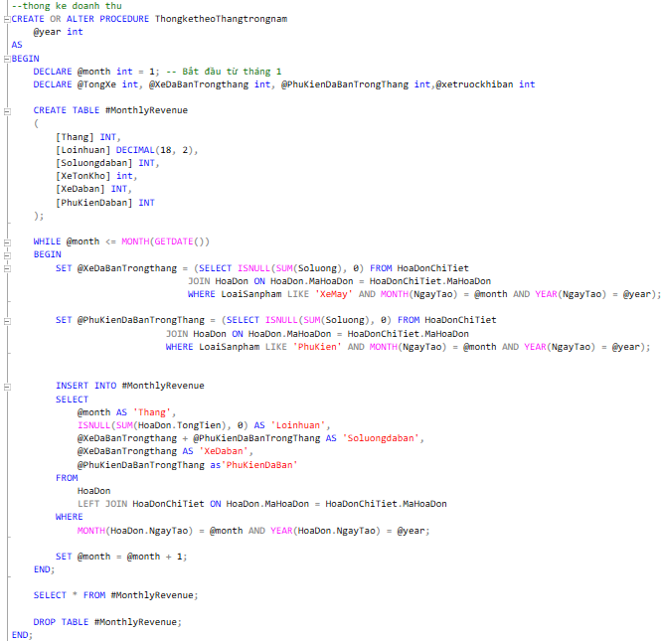

## Lập trình JDBC

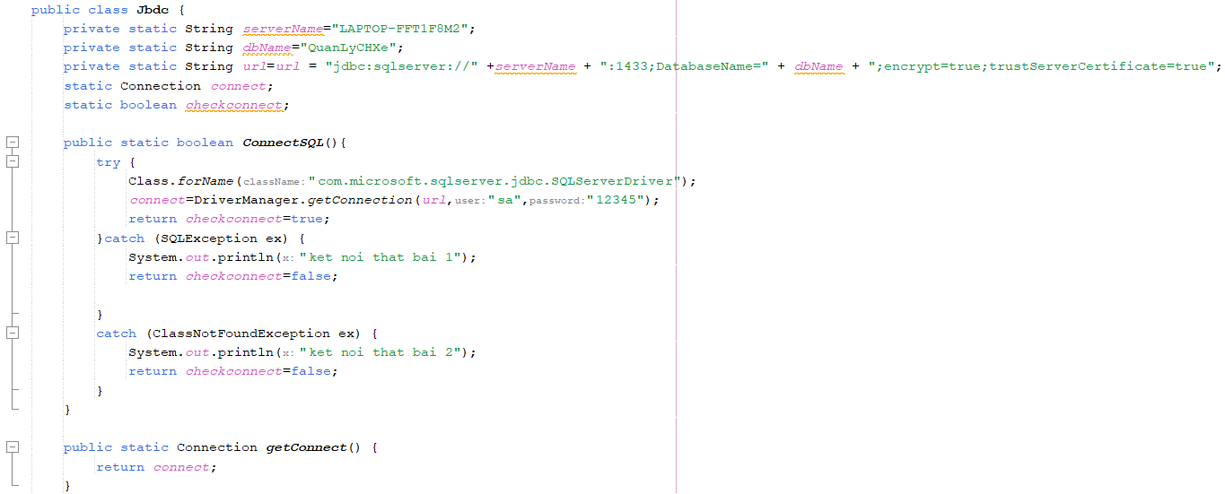

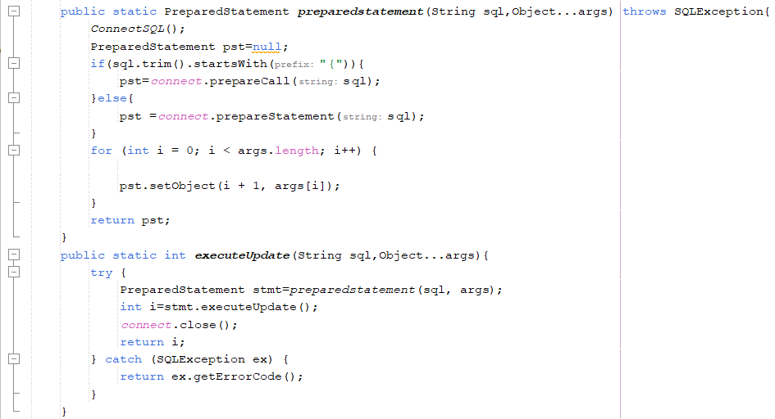

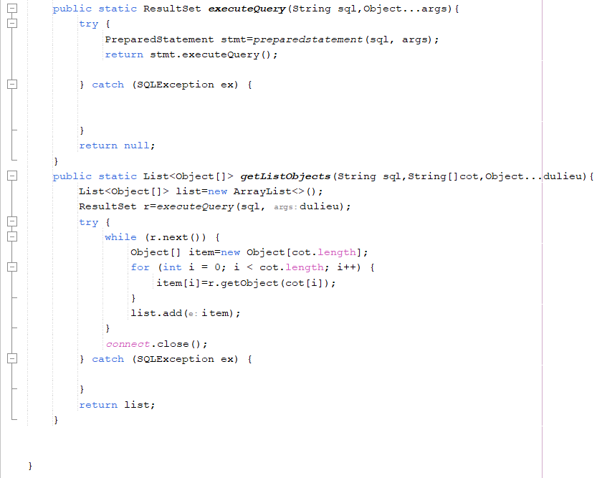

### Lớp hỗ trợ

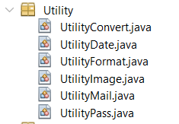

#### UtilityConvert

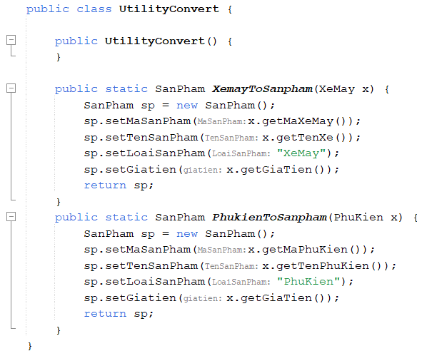

#### UtilityDate

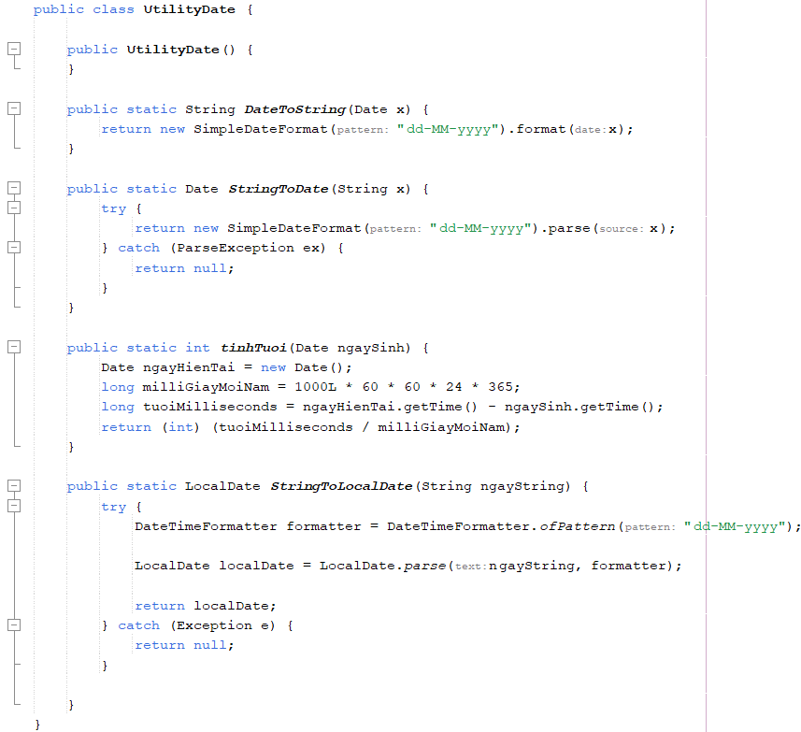

#### UtilityFormat

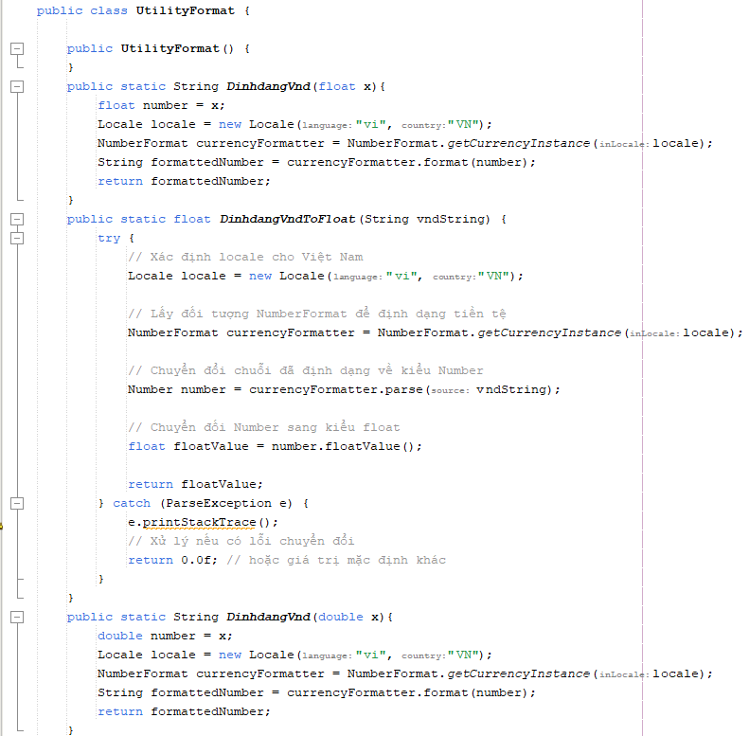

#### UtilityImage

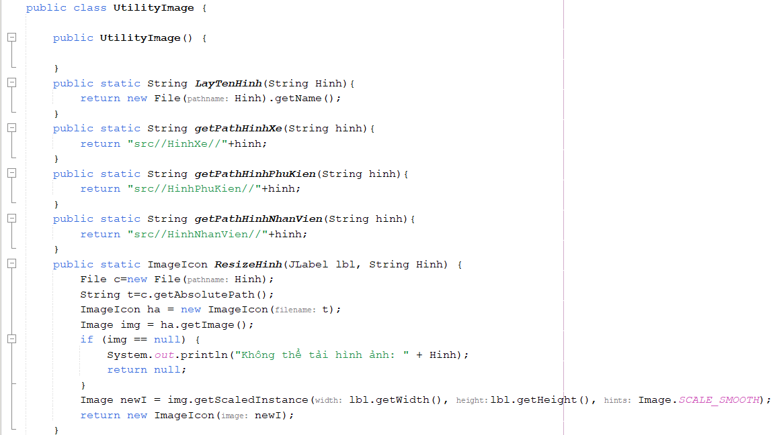

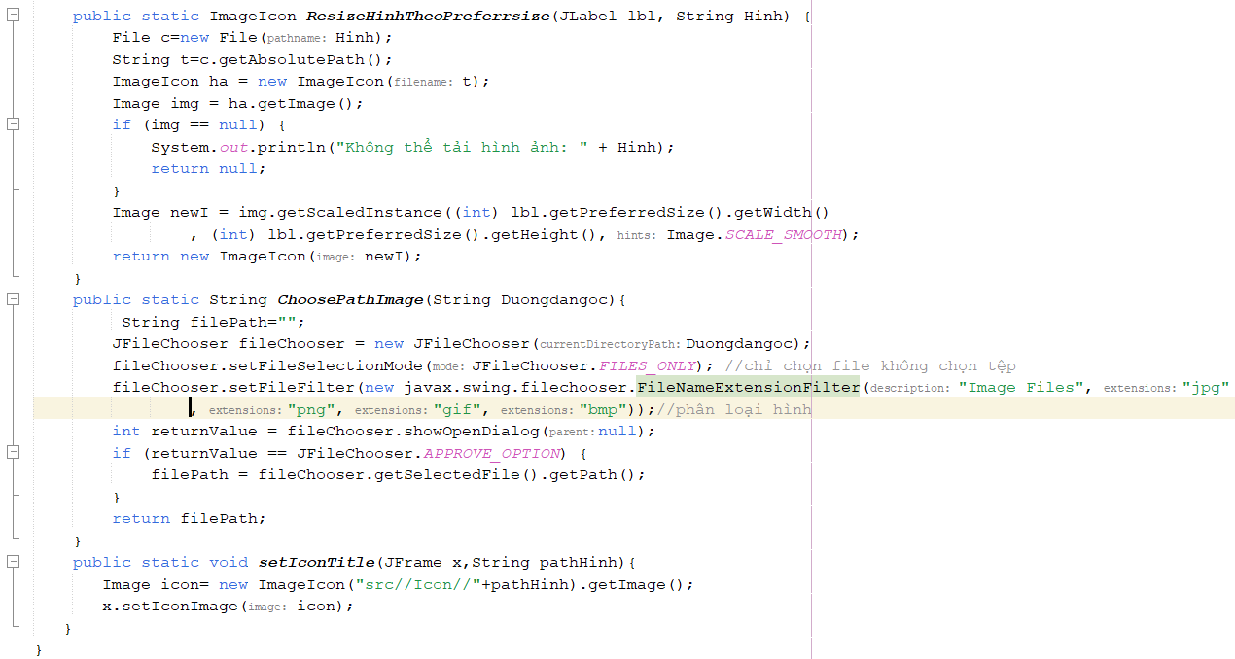

#### UtilityMail

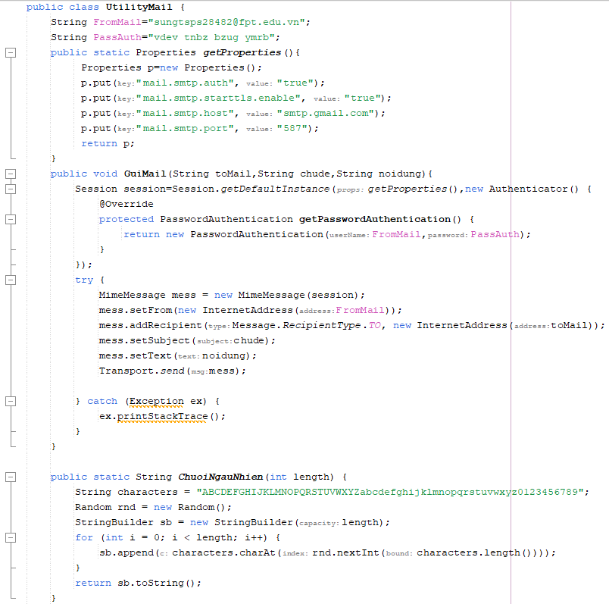

#### UtilityPass

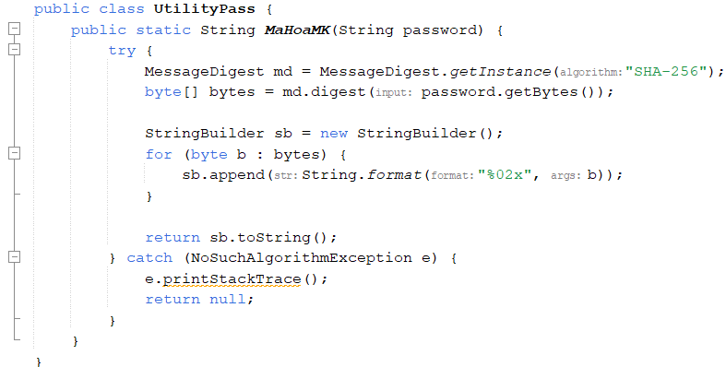

### Model class - Các lớp mô tả dữ liệu

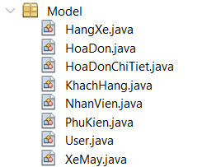

#### Model 1

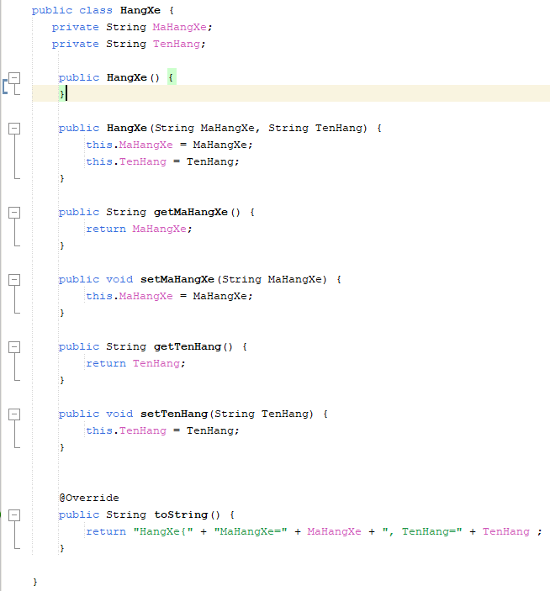

#### Model 2

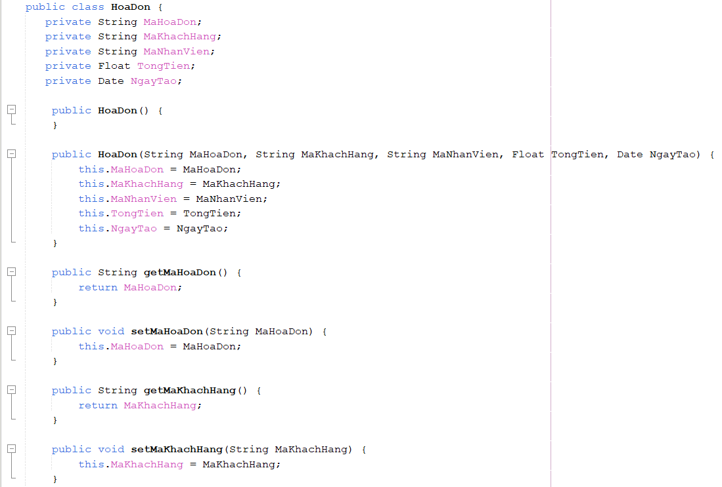

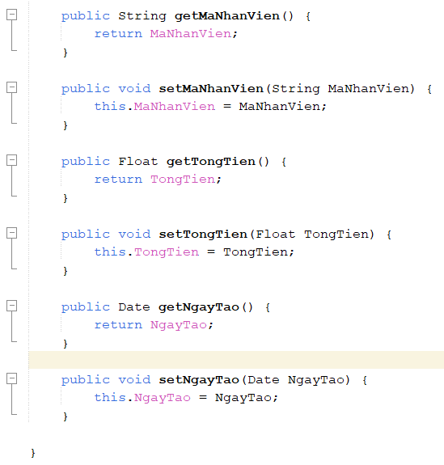

#### Model 3

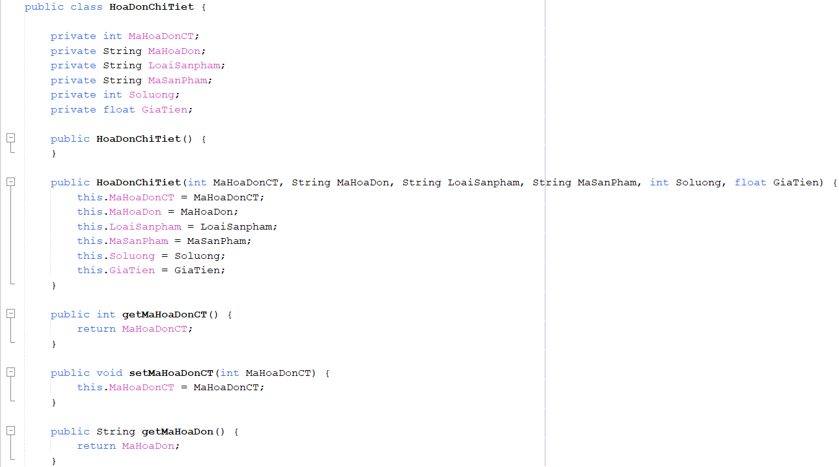

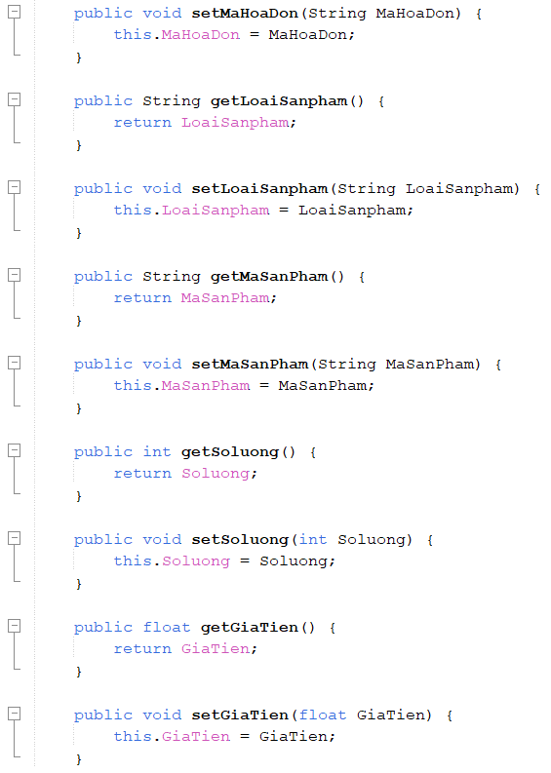

#### Model 4

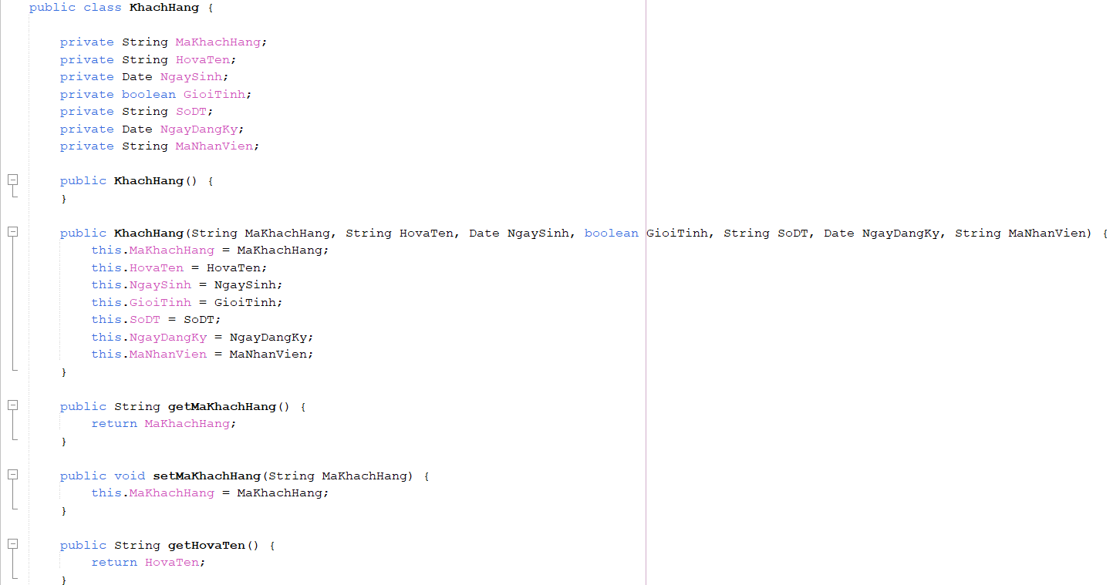

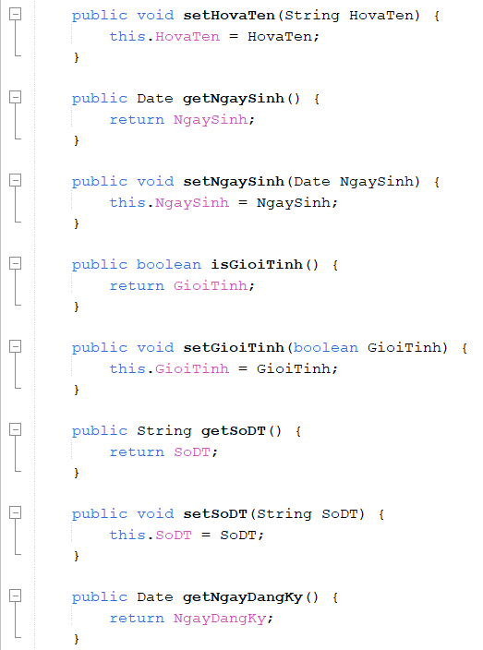

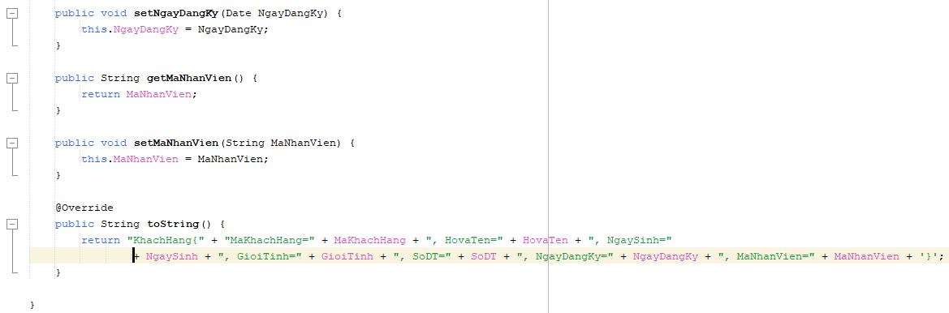

#### Model 5

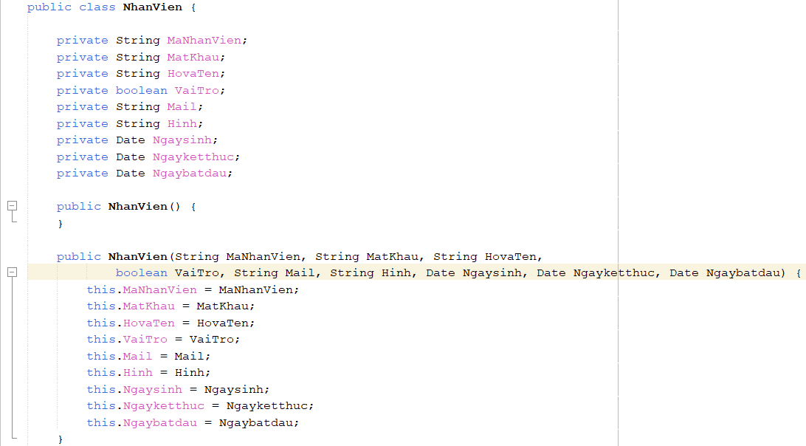

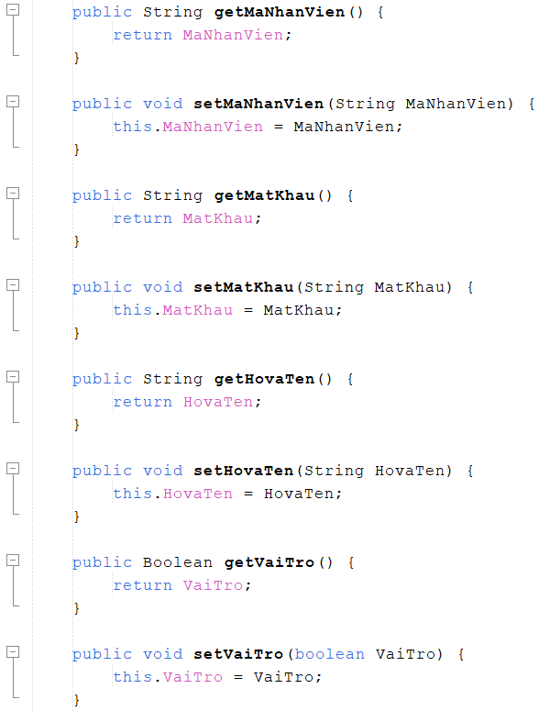

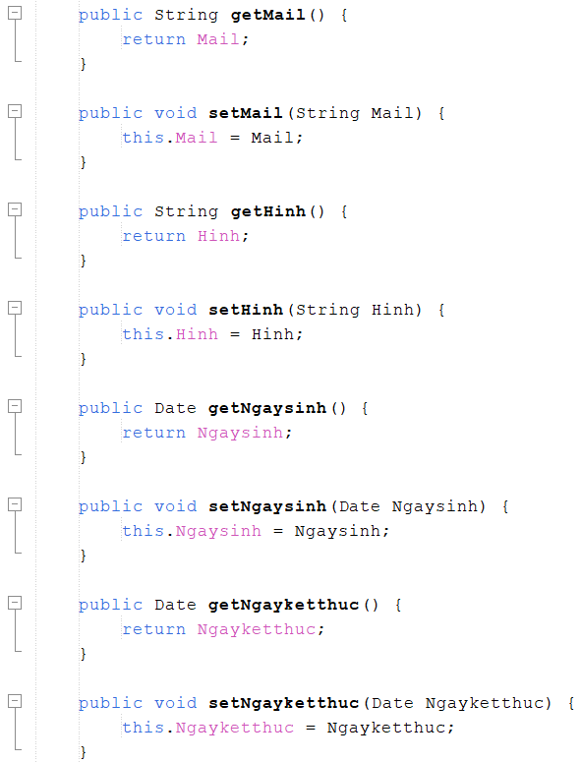

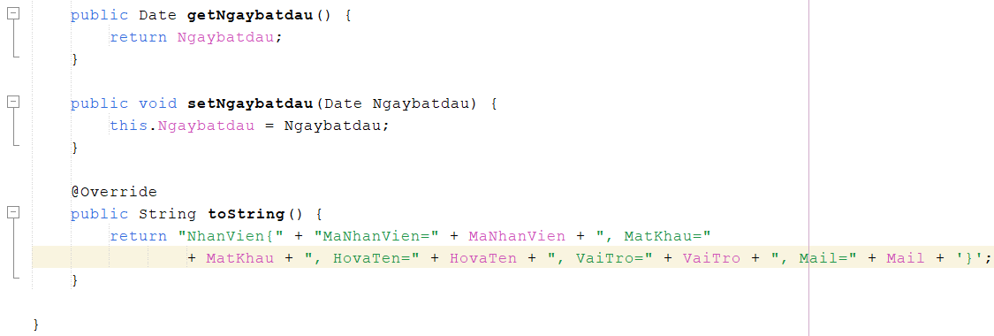

#### Model 6

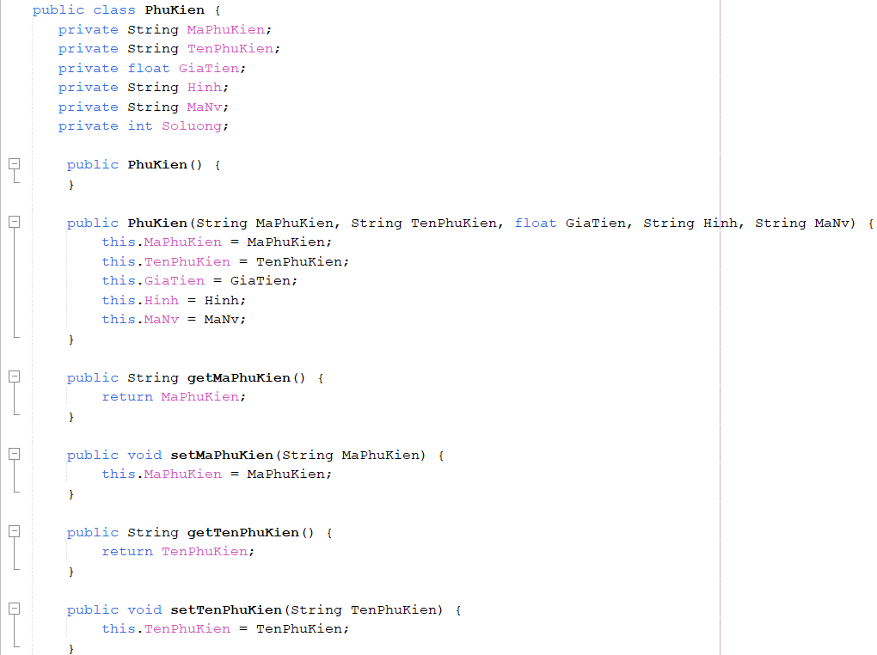

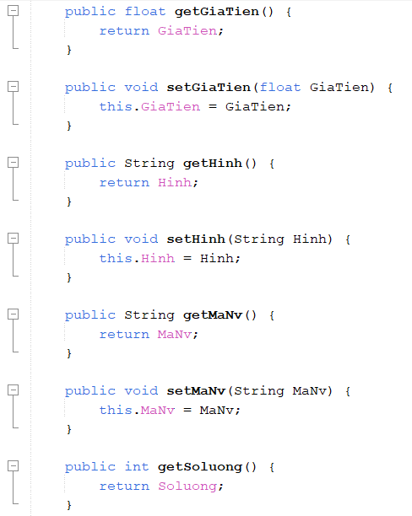

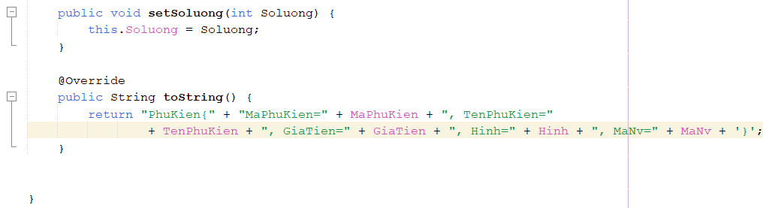

#### Model 7

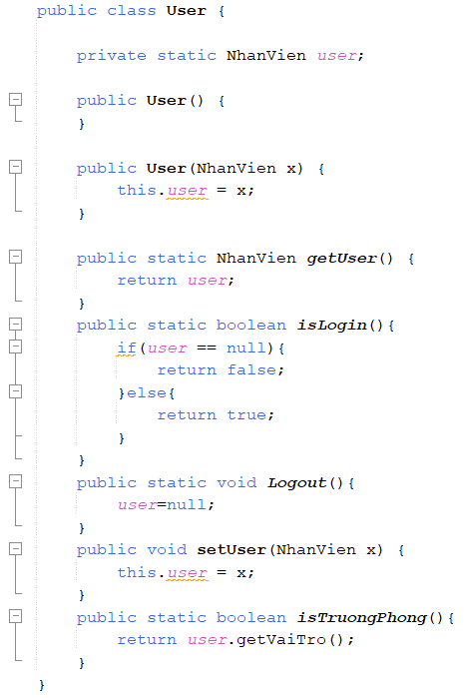

#### Model 8

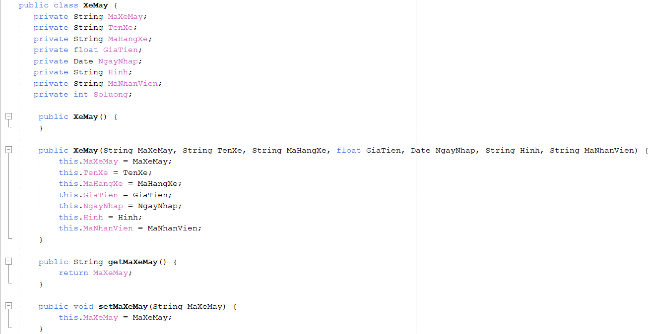

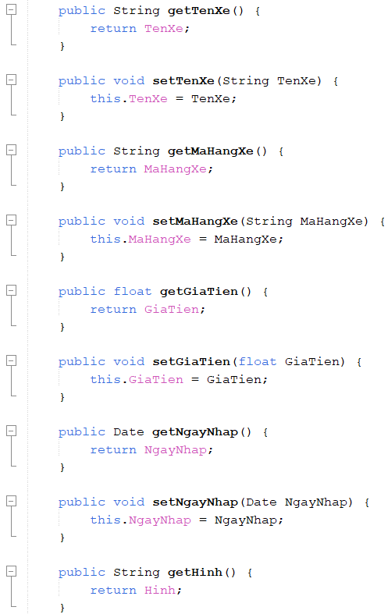

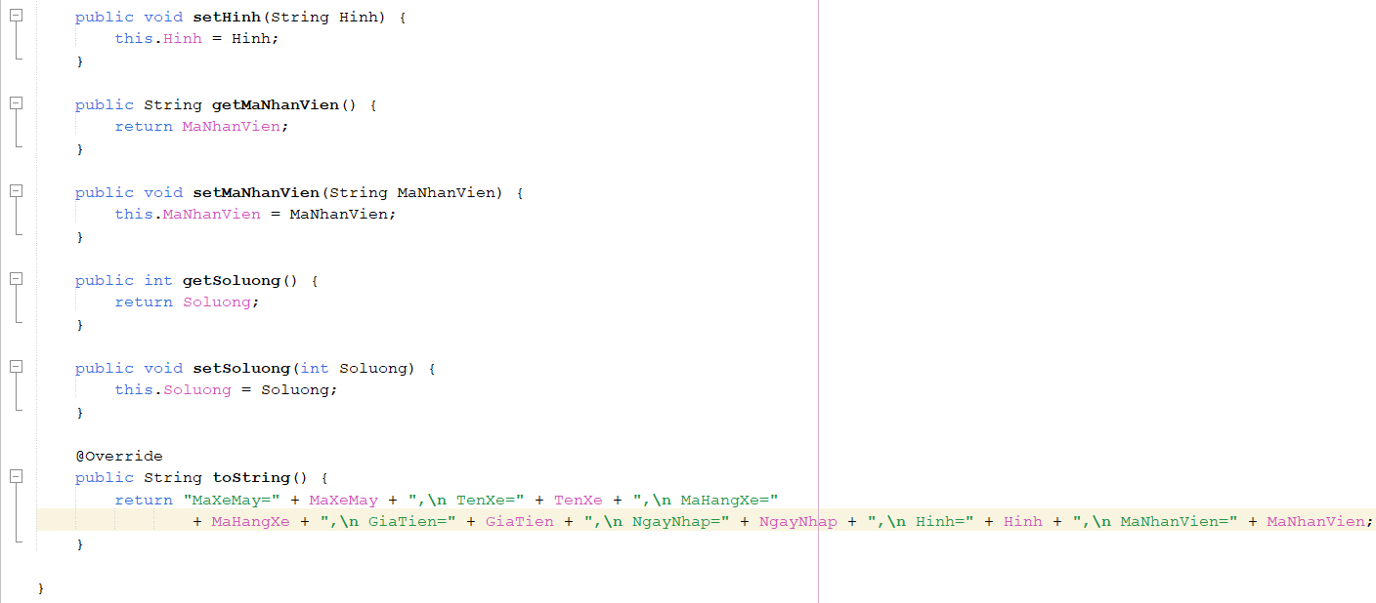

### DAO Class - Các lớp truy xuất dữ liệu

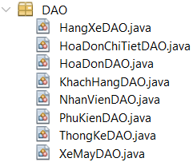

#### HangxeDAO

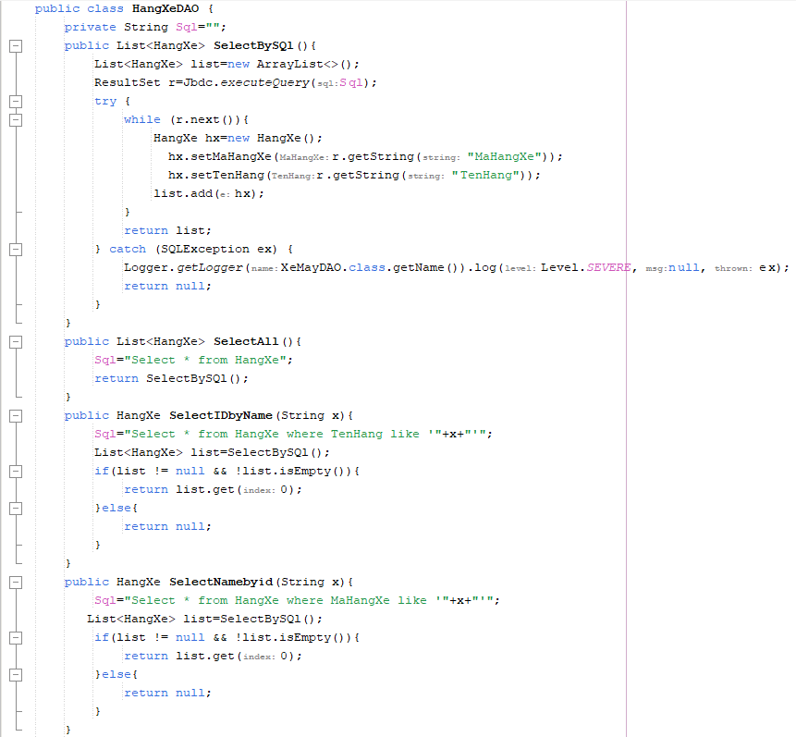

#### HoaDonChiTietDAO

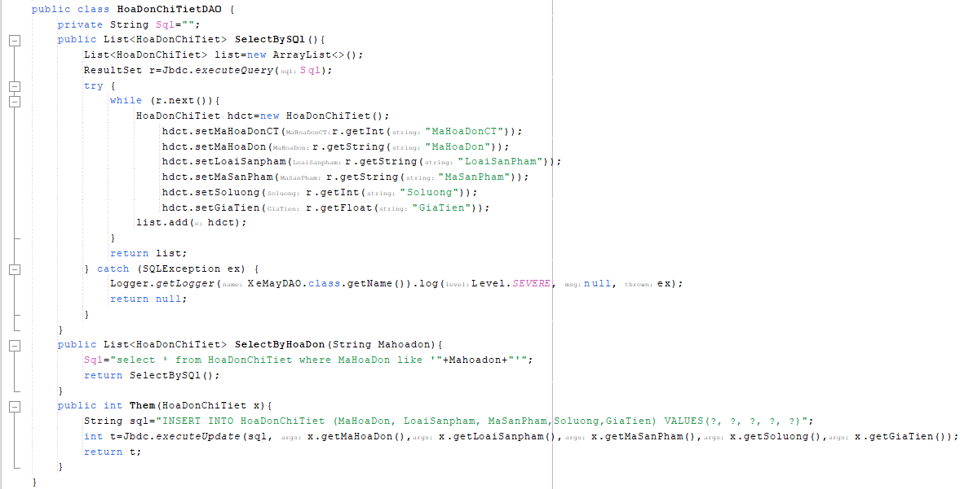

#### HoaDonDAO

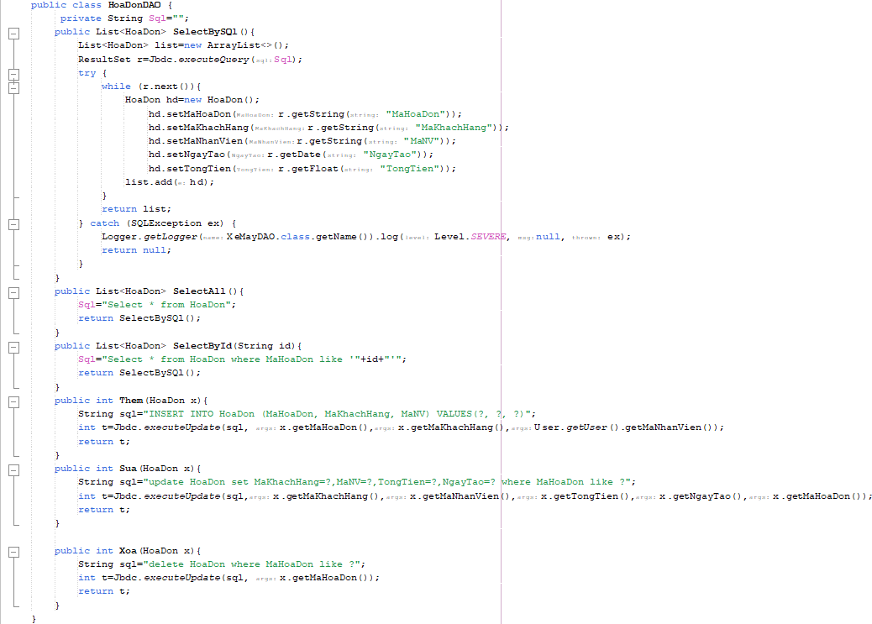

#### KhachHangDAO

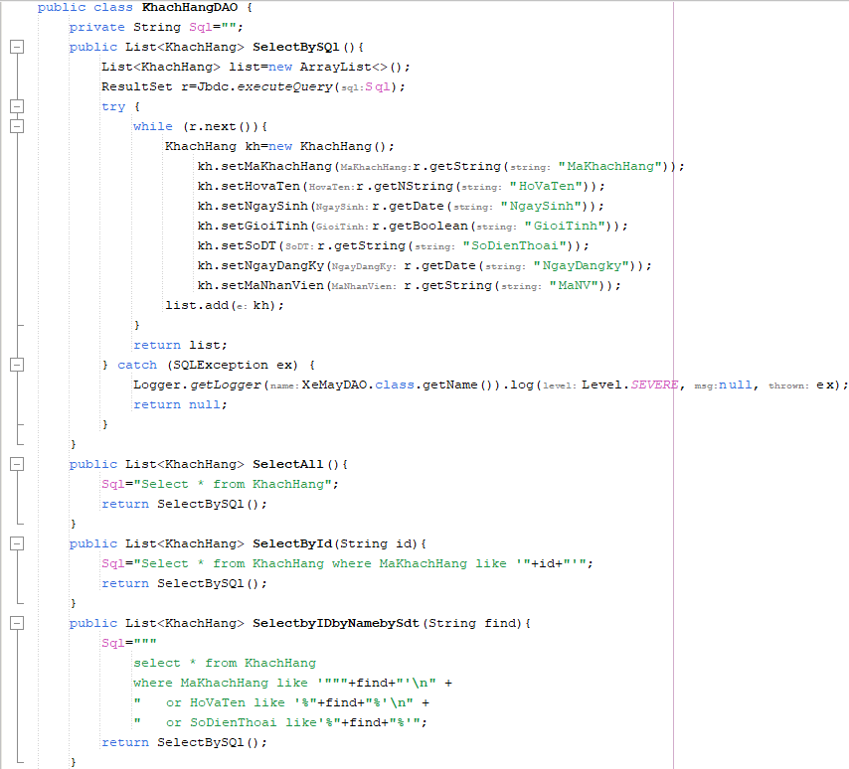

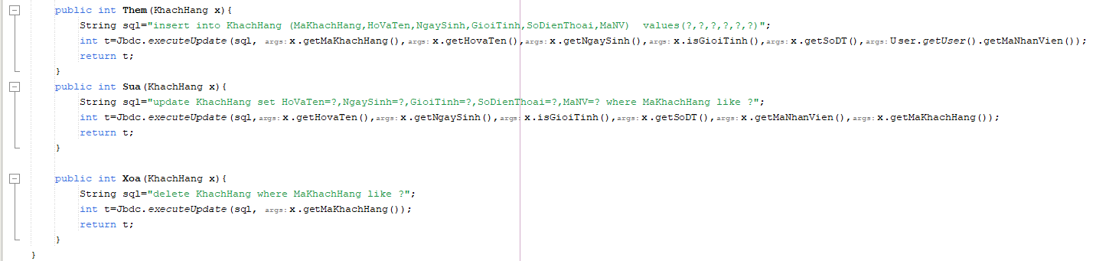

#### NhanVienDAO

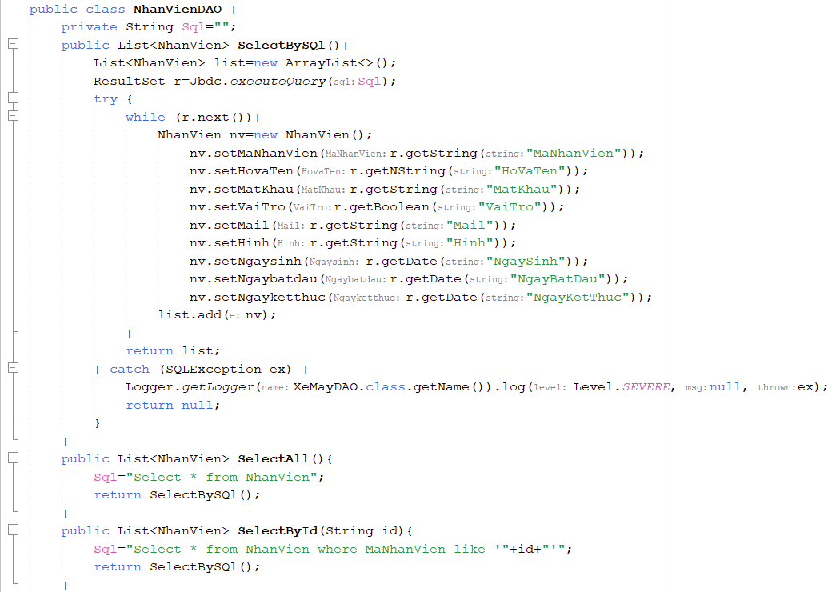

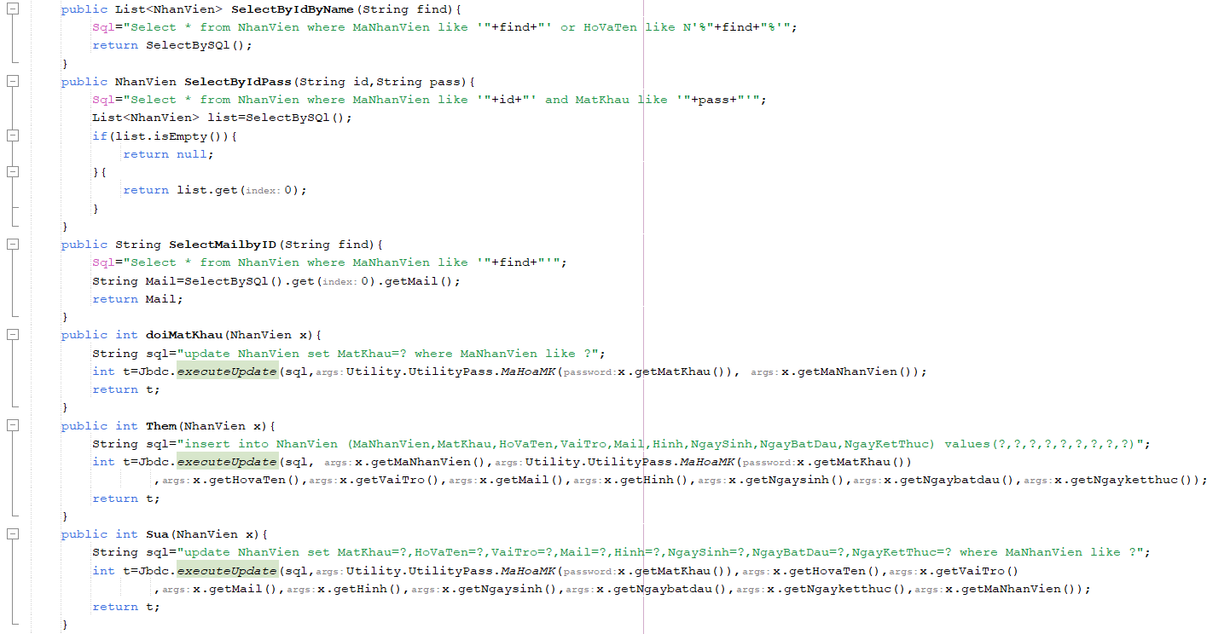

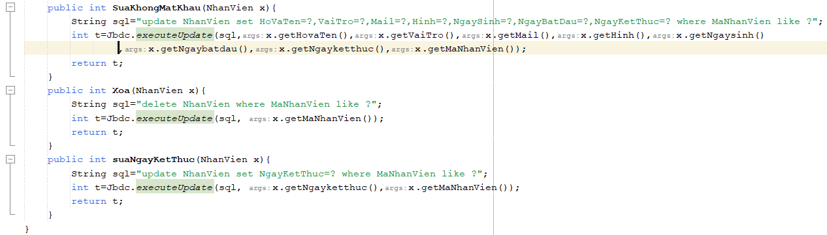

#### PhuKienDAO

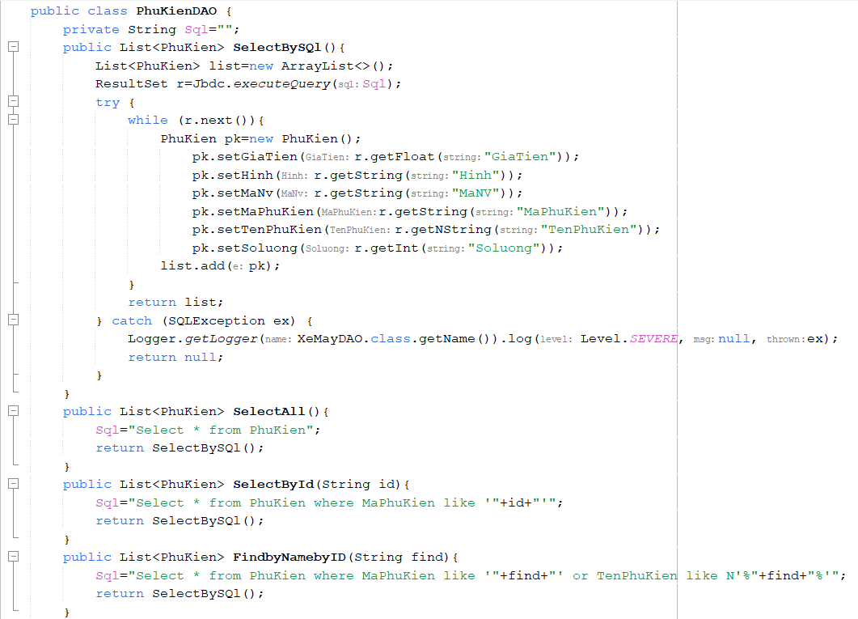

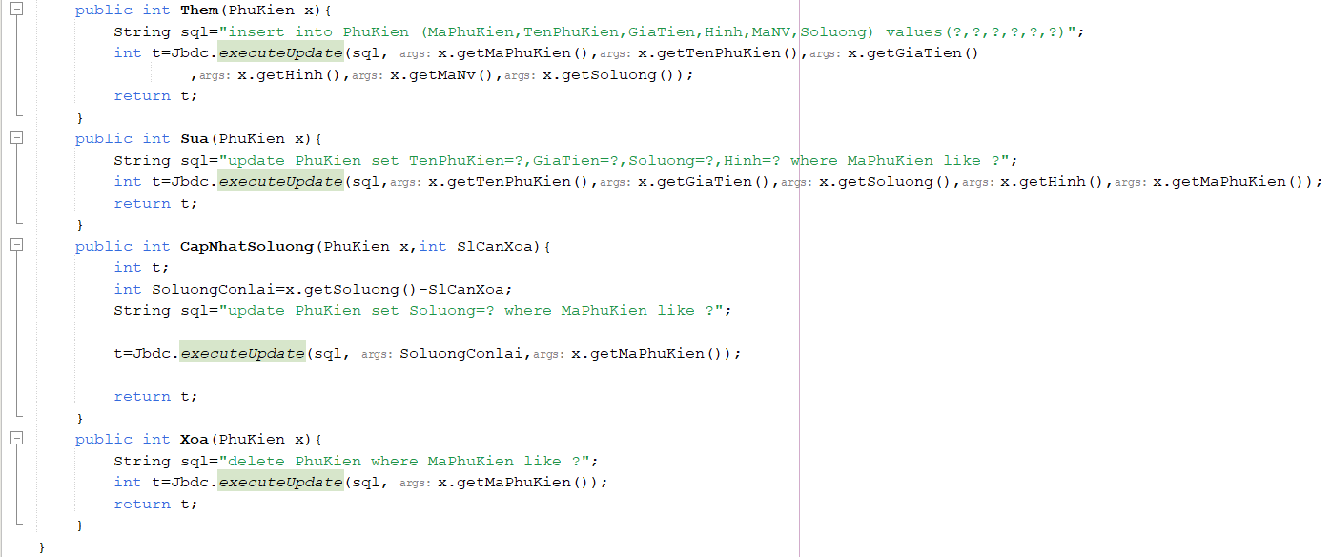

#### ThongKeDAO

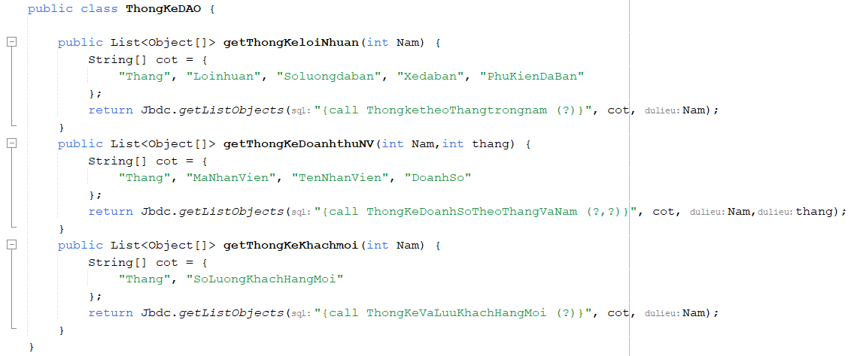

#### XeMayDAO

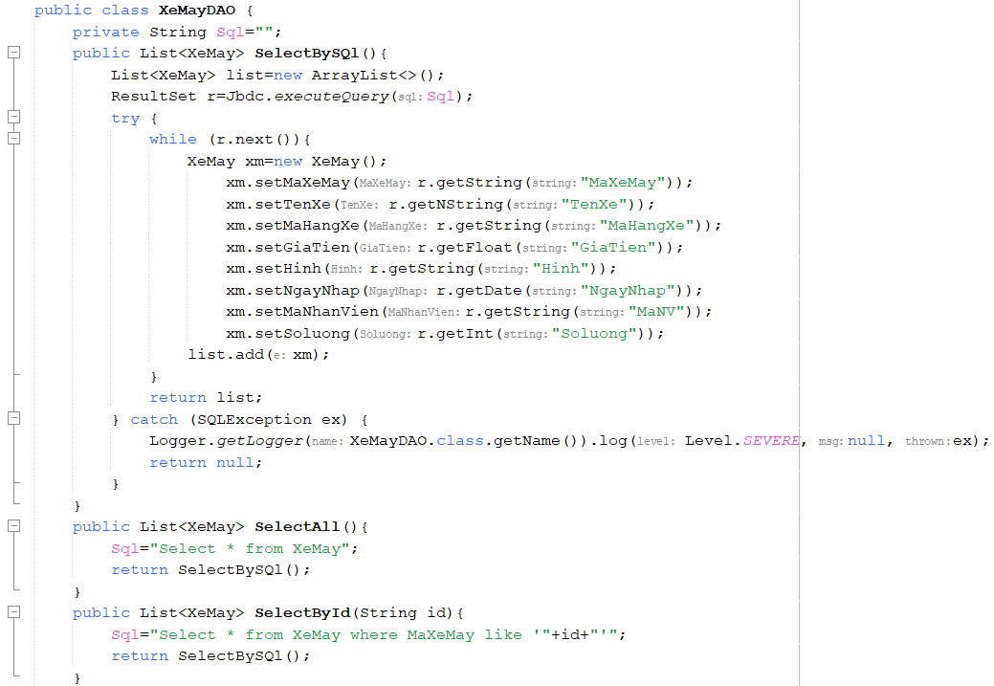

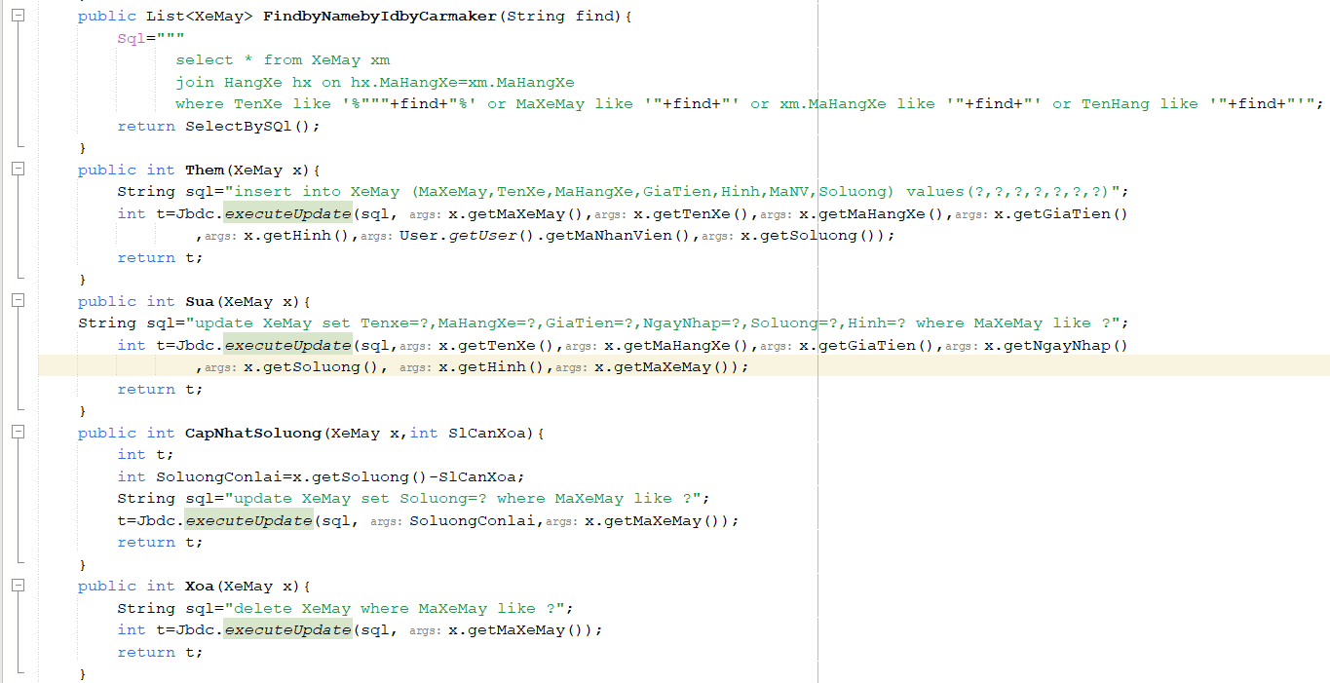

## Viết mã cho ứng dụng

### Form đăng nhập

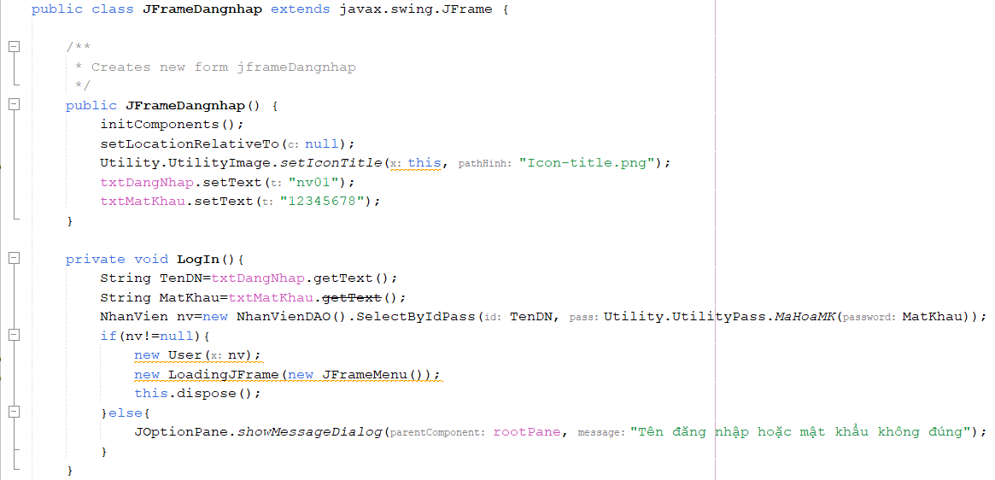

### Form trang chủ

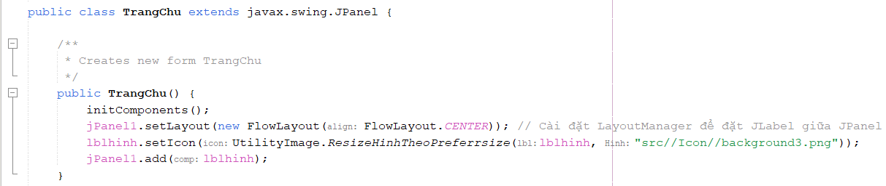

### Form xe máy

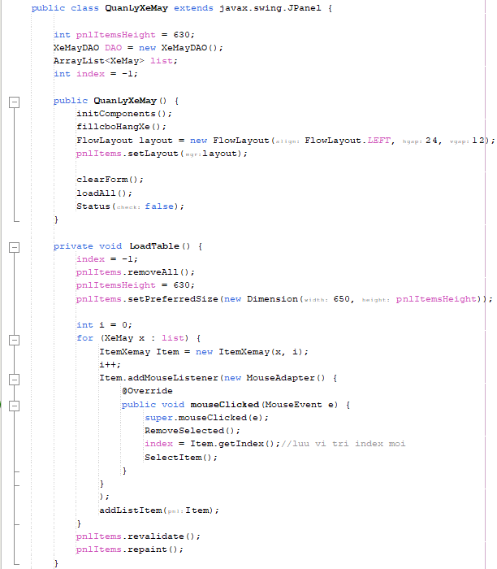

### Form phụ kiên

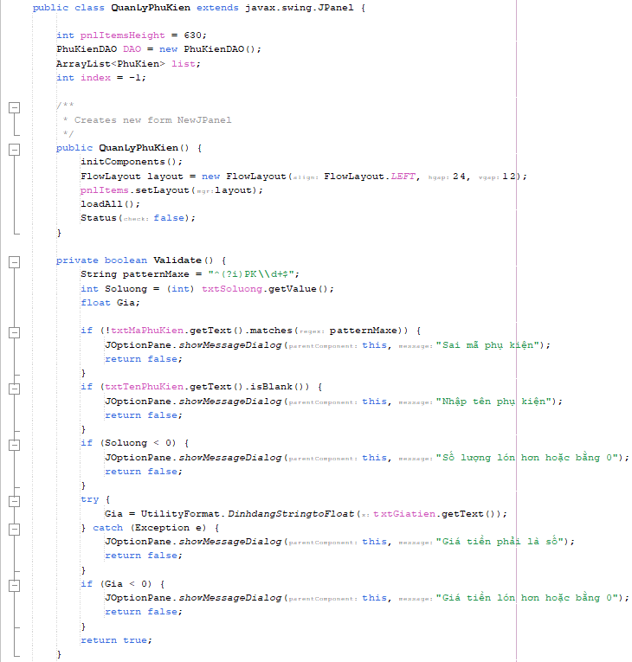

### Form nhân viên

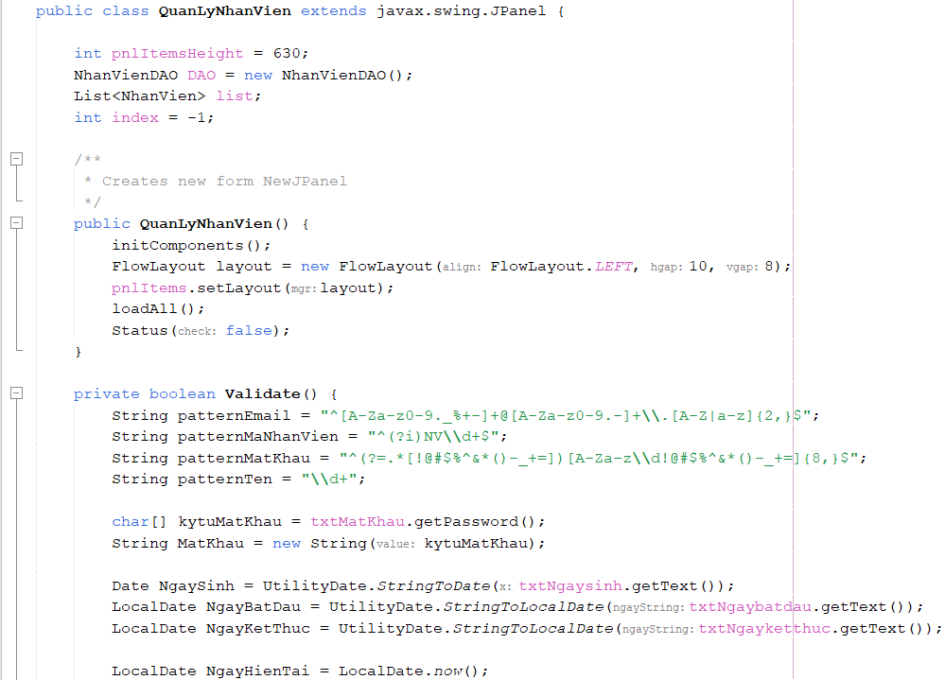

### Form khách hàng

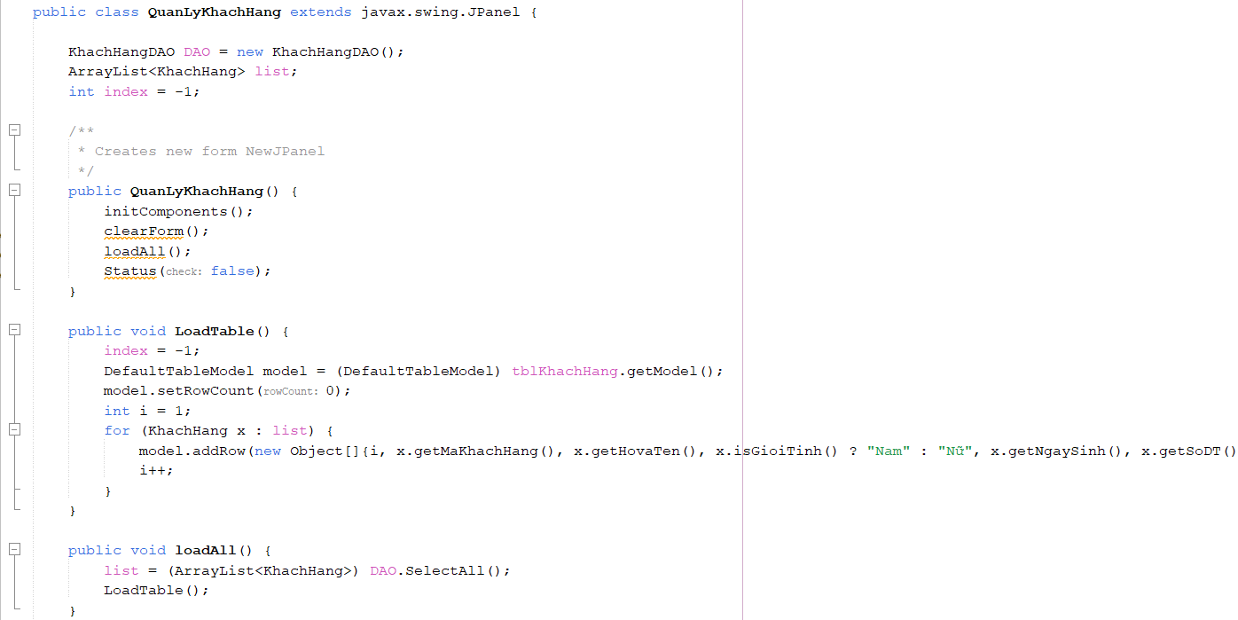

### Form thống kê

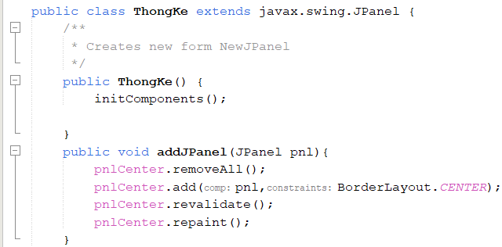

### Form giỏ hàng

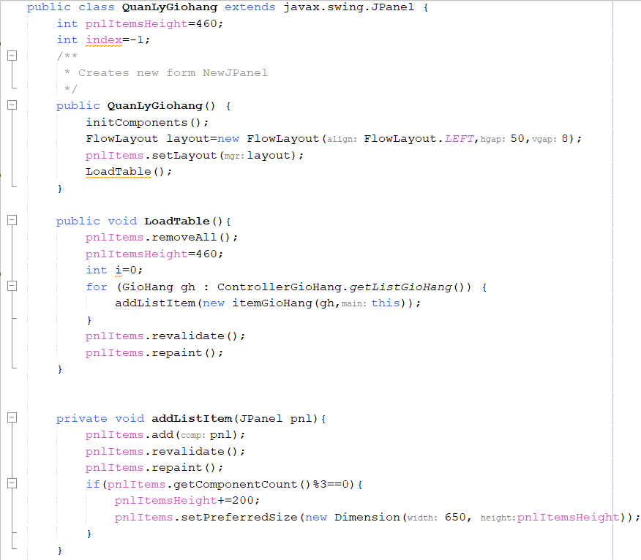

### Form hóa đơn

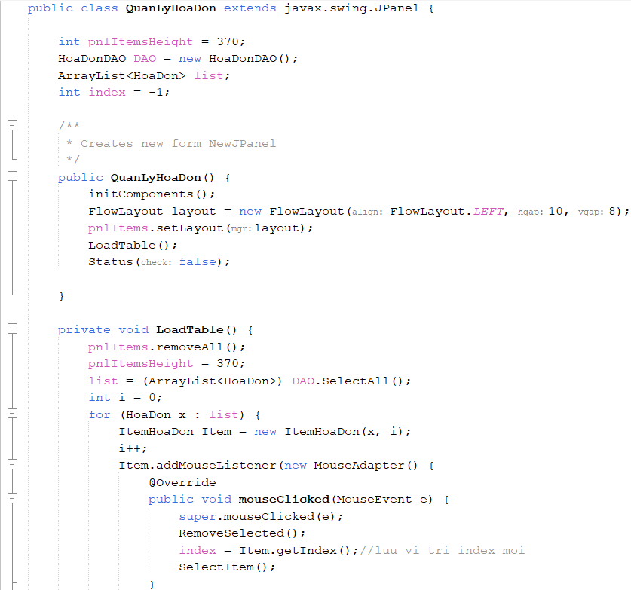

# Kiểm thử

## Kiểm thử form đăng nhập

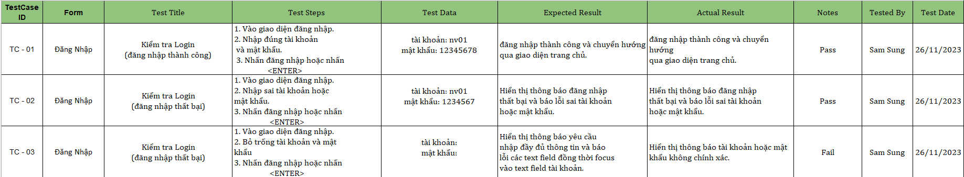

## Kiểm thử form quên mật khẩu

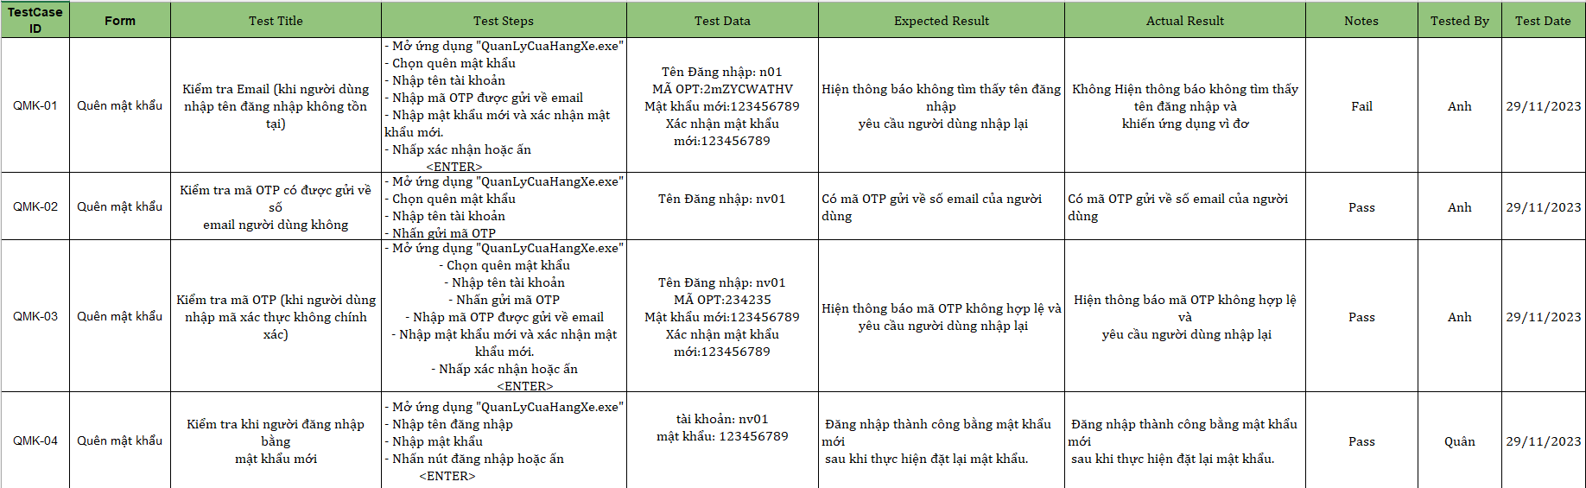

## Kiểm thử form trang chủ

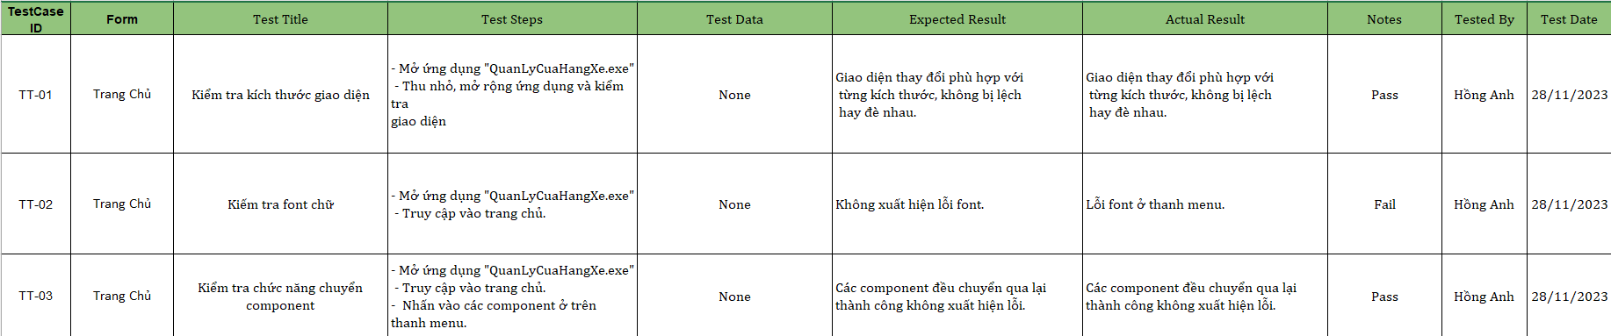

## Kiểm thử form xe máy

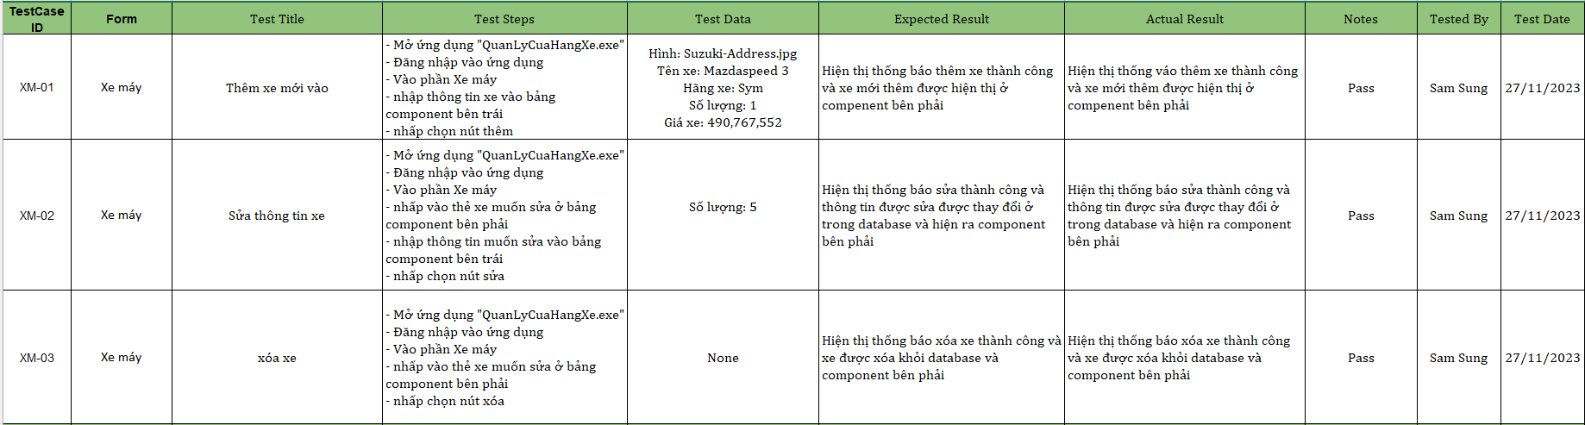

## Kiểm thử form giỏ hàng

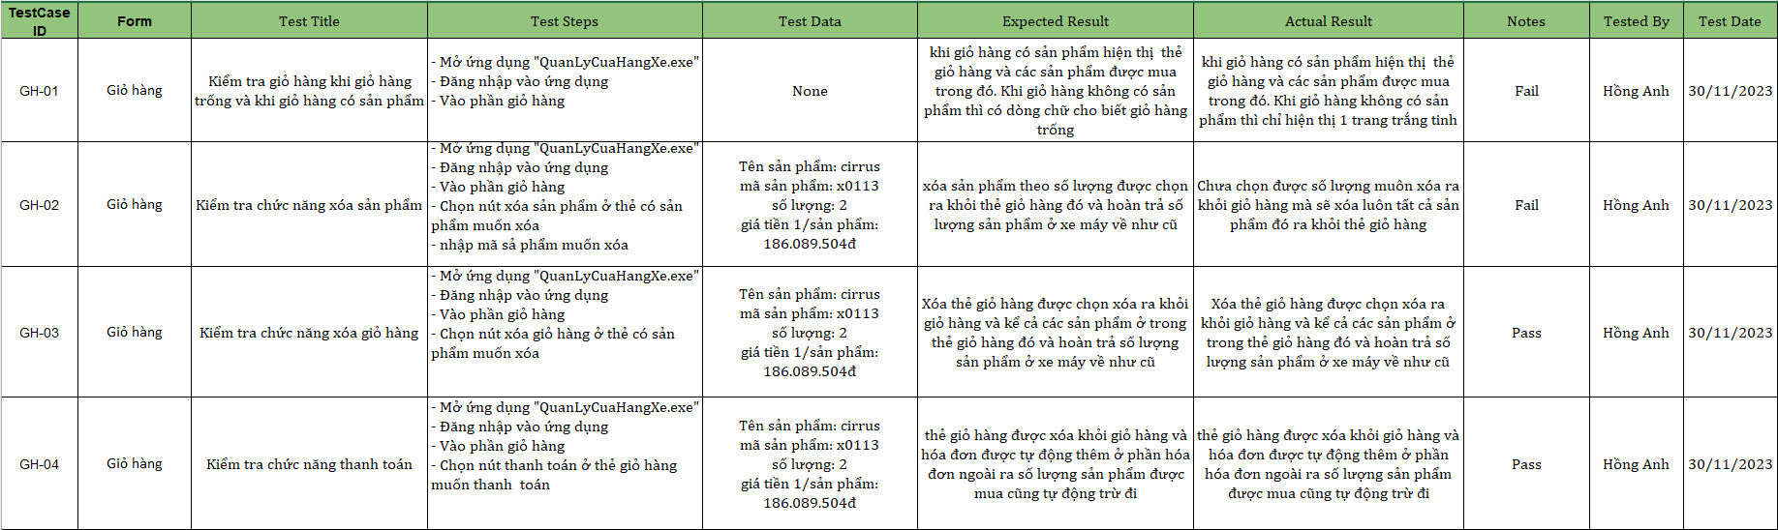

## Kiểm thử form thống kê

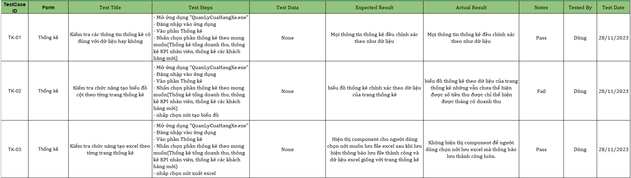

# Đóng gói và triển khai

## Hướng dẫn cài đặt triển khai

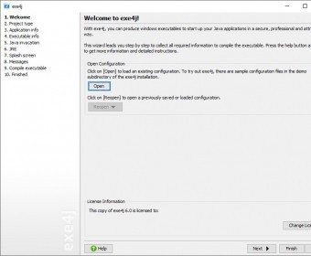

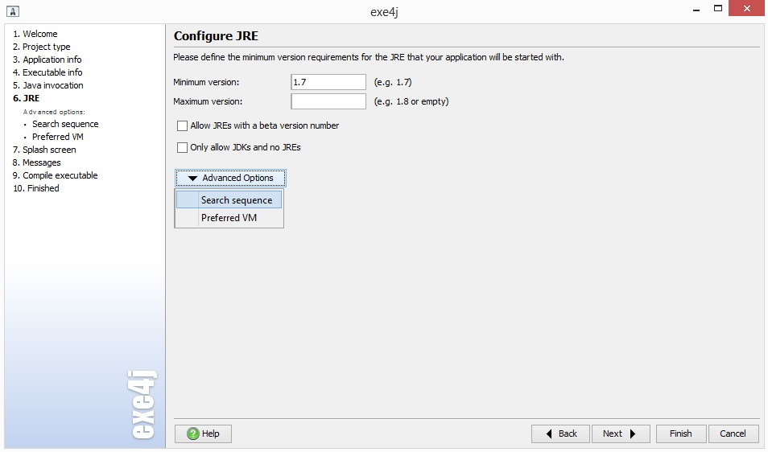

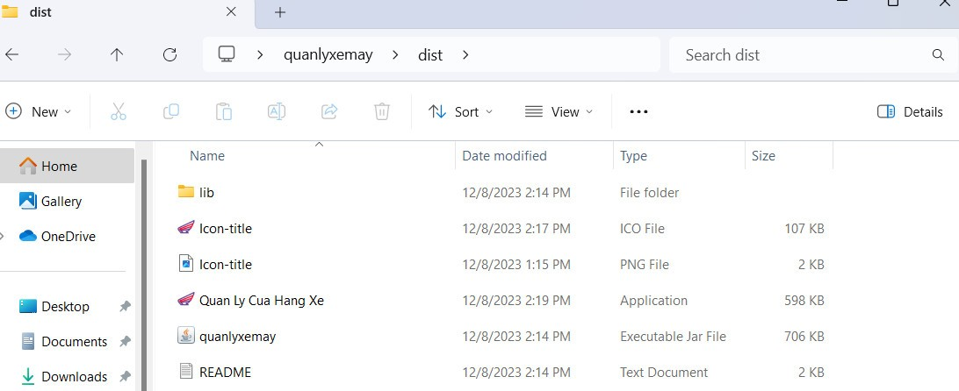

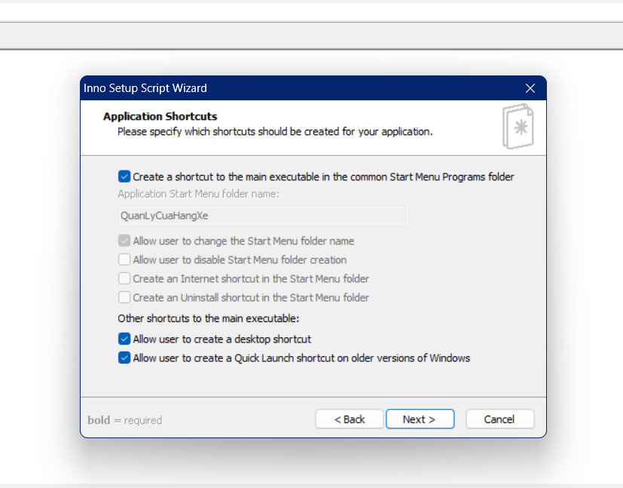

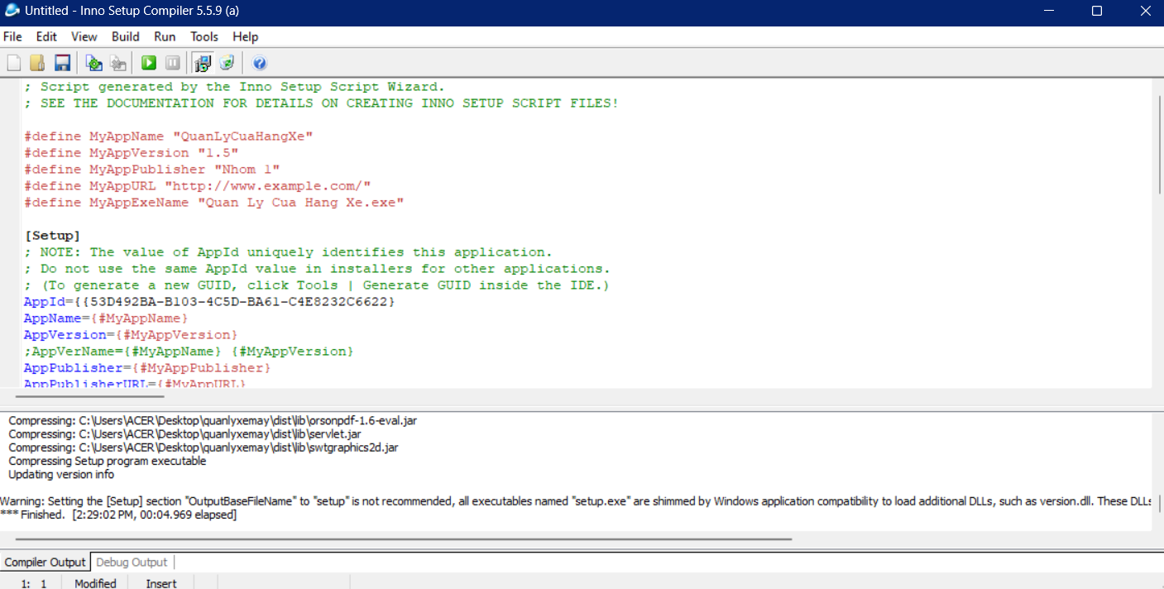

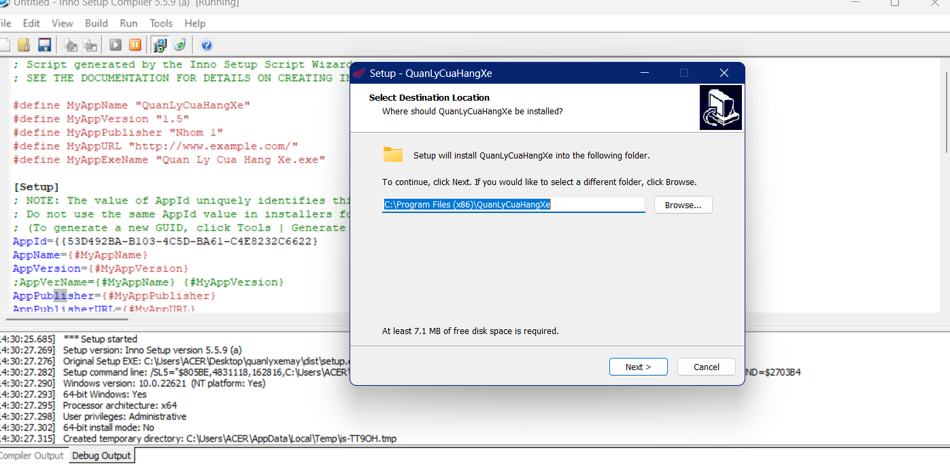

## Hướng dẫn sử dụng phần mềm

